ГУ «Государственная комиссия по сортоиспытанию
сельскохозяйственных культур» Министерства сельского хозяйства Республики Казахстан

ОФИЦИАЛЬНЫЙ БЮЛЛЕТЕНЬ –
РЕСМИ БЮЛЛЕТЕНЬ

(Третий выпуск)

Астана – 2014 г.

Редакционная коллегия:

Председатель – Ажгалиев Т.Б.
Члены редакционной коллегии:
Куйшенов М.М  Кипшакбаева Г.А. –Карсыбаева С.К.  Тынышбаев К.А.  Молдиярова А.К.  Макенов Т.Е.  Кожахова А.М.  Алина Ж.Т.  Бикенова А.К. | кандидат сельскохозяйственных наук

В первом разделе журнала публикуются методики проведения испытаний на отличимость, однородность и стабильность сельскохозяйственных культур.
Во втором разделе опубликован список выданных заключении на патентоспособность в 2014 году.
Издание предназначено для специалистов аграрного профиля, занимающихся производством продукции растениеводства, а также научных работников и учащихся учебных заведений.

Мазмұны / Содержание

Бөлімдер атауы / Наименование разделов Бет/стр.

I Бөлім / Раздел I
Методика проведения испытаний на отличимость,
однородность и стабильность по культуре лен масличный............. 3

Методика проведения испытаний на отличимость,
однородность и стабильность по культуре морковь………………...7

Методика проведения испытаний на отличимость,
однородность и стабильность по культуре огурец ………………. .17

Методика проведения испытаний на отличимость,
однородность и стабильность по культуре фасоль…………………32

Методика проведения испытаний на отличимость,
однородность и стабильность по культуре люцерна……………. ... 49

Методика проведения испытаний на отличимость,
однородность и стабильность по культуре овсяница……………. .. 55

Методика проведения испытаний на отличимость,
однородность и стабильность по культуре райграс ………………. 60

Методика проведения испытаний на отличимость,
однородность и стабильность по культуре груша ………………….68

Методика проведения испытаний на отличимость,
однородность и стабильность по культуре персик …………….......84

ІІ Бөлім / Раздел ІІ
Выданные заключения на патентоспособность.................................98

I Бөлім
Раздел I

УТВЕРЖДЕН
Приказом №55-Ө от 04.09.13 г
Председателя Государственного учреждения «Государственная комиссия по сортоиспытанию сельскохозяйственных культур» МСХ РК

МЕТОДИКА ПРОВЕДЕНИЯ ИСПЫТАНИЙ
НА ОТЛИЧИМОСТЬ, ОДНОРОДНОСТЬ И СТАБИЛЬНОСТЬ
ЛЕН МАСЛИЧНЫЙ, ЛЕН-ДОЛГУНЕЦ
Linum usitatussimum L.

Общие рекомендации

1. Одновременно следует руководствоваться документом
"Общие положения методики по испытанию селекционных достижений на отличимость, однородность и стабильность".
2. Полевые испытания проводят при условиях, обеспечивающих нормальное развитие растений, как правило, в двух точках, в течение не менее двух лет.
3. Для испытания заявитель должен предоставить ежегодно 1,0 кг семян.
Семена для испытаний должны быть получены от урожая предыдущего года, если Госкомиссия не сделает специального исключения.
Заявитель, высылающий семена из другой страны, должен полностью соблюдать все таможенные правила.
Семена должны соответствовать по посевным качествам семенам I класса ГОСТ.
Семена не должны быть обработаны ядохимикатами, если на то нет разрешения или требования Госкомиссии. Если семена были обработаны, то необходимо дать подробное описание обработки.
4. Как минимум каждое испытание должно включать в общем 1000
растений, разделенных на два повторения.
Размещение сортов систематическое, без смещения во втором повторении. Оцениваемый и похожий на него сорта размещают на смежных делянках. Аналогично размещают делянки, засеянные семенами разных лет поставки. В опыте размещают и делянки эталонных сортов.
5. Сорта опыта должны быть разбиты на группы для облегчения оценки на отличимость. Для группировки используют такие показатели, которые, исходя из практического опыта, не варьируют или варьируют незначительно в пределах сорта и их варьирование в пределах коллекции распределено равномерно.
Рекомендуется использовать для группировки следующие признаки:
1) лепесток: окраска венчика (при полном развитии) (признак 6)
со следующими состояниями выраженности: белая, синяя, розовая, фиолетовая;
_____________________________________________________________
*) Использован документ УПОВ TG/57/6 "GUIDELINES FOR THE CONDUCT OF TESTS FOR
DISTINCTNESS, HOMOGENEITY AND STABILITY". Оригинал на английском языке от 20.10.95
2) коробочка: бахромчатость ложной перегородки (признак 12)
6. Для определения отличимости и стабильности обследуют минимум 20 растений или частей (стебель, лист и т.п.) 20 растений, а для оценки однородности - 80 растений или частей 80 растений. Нетипичные растения отмечают лентой, этикеткой и т.п.
При оценки однородности признаков на делянке в целом (визуальная однократная оценка группы растений или частей растений) число отклоняющихся растений или частей растений должно быть не более 3 на 1000.
При оценки однородности признаков на отдельных растениях (визуальная однократная определенного числа отдельных растений или частей растений) число отклоняющихся растений или частей растений должно быть не более 2 на 80.
7. Для оценки степени выраженности признаков отличимости, однородности и стабильности должны быть использованы признаки, приведенные в "Таблице признаков". Отметка (+) указывает на то, что описание признака сопровождается объяснениями или иллюстрациями. Отметка (*) указывает на то, что данный признак следует применять
каждый вегетационный период для оценки всех сортов и всегда включать в описание сорта, за исключением случаев, когда состояние выраженности предыдущего признака или региональных условий окружающей среды делает это невозможным.
После названия сорта-эталона указывается аббревиатура его типа: F=лен-дoлгунец, О=лен масличный
По каждому признаку указан метод его учета:
M - непосредственное измерение;
VG - визуальная однократная оценка группы растений или частей
растений;
VS - визуальная оценка определенного количества отдельных
растений или частей растений.
8. Значениям выраженности признака приданы индексы (1-9)
для электронной обработки результатов.

Таблица признаков

Признак | степень выраженности | индекс
1. Растение: высота, включая ветви (при цветении) | очень низкое | 1
 | низкое | 3
 | среднее | 5
 | высокое | 7
 | очень высокое | 9
2. Степень: длина при полном развитии, Исключая очень короткие ветви | очень короткий | 1
 | короткий | 3
 | средний | 5
 | длинный | 7
 | очень длинный | 9
3. Цветок: размер венчика (начале цветения) | маленький | 3
 | средний | 5
 | большой | 7
4. Чашелистик: точечность (в стадии бутона) | отсутствует или очень слабая | 1
 | слабая | 3
 | средняя | 5
 | сильная | 7
 | очень сильная | 9
5. Лепесток: окраска венчика в стадии бутона (перед открытием цветка) | белый | 1
 | сине-фиолетовый | 2
 | розовый | 3
 | красно-фиолетовый | 4
 | фиолетовый | 9
6. Лепесток: окраска венчика (при полном развитии) | белый | 1
 | светло-синий | 2
 | синий | 3
7. Лепесток: продольная складчатость | отсутствует | 1
 | имеется | 9
8. Тычинка: окраска нити у вершины (непосредственно после открытия цветка) | белая | 1
 | синяя | 2
 | фиолетовая | 3
9. Пыльник: окраска (как для 8) | желтоватый | 1
 | желтовато-розовый | 2
 | сероватый | 3
 | синеватый | 4
10. Пестик: окраска у основания (как для 8) | белый | 1
 | желтый | 2
 | синий | 3
11. Коробочка: размер | маленькая | 3
 | средняя | 5
 | большая | 7
12. Коробочка: бахромчатость ложной перегородки | отсутствует | 1
 | имеется | 9
13. семена: масса 1000 семян | очень малая | 1
 | малая | 3
 | средняя | 5
14. Семя: окраска | зеленая | 1
 | желтое | 2
 | светло-коричневое | 3
 | коричневое | 4
15. Время начала цветения (первый цветок открыт на 10 процентов растений) | ранее | 3
 | среднее | 5
 | позднее | 7

Литература

Anonime, 1969: "Le lin au service des hommes, sa vie, ses techniques, son histoire", Editions J.-B. Bailliere & Fils, Paris,FR
Marshall, G., Editor, 1988: "Flax: Breeding and Utilisation," Proceeding of the EEC Flax Workshop held in Brussels, Belgium, May 4-5, 1988, sponsored by the Comission of the European Communities, Directorate-General for Agriculture, Kluwer Academic Publishers, BE
Plonka, F, 1956: "Les varietes de lin", INRA (Institut National de la Recherche Agronomique), Paris, FR
Anselme, CI, 1956: "Les varietes de lin, Leurs principales maladies cryptogamiques", INRA (Institut National de la Recherce Agronomique), Paris, FR

ГУ «Государственная комиссия по
сортоиспытанию сельскохозяйственных
культур» МСХ РК

АНКЕТА СОРТА

1. Культура Лен масличный, Linum usitatissimum L.
Лен-долгунец
(русское название) (латинское название)

2. Заявитель _______________________________________________________
(имя и адрес)
__________________________________________________________________
__________________________________________________________________
3. Предлагаемое название сорта ______________________________________
4. Селекционный номер _____________________________________________
5. Разновидность ___________________________________________________
6. Характеристика по происхождению _________________________________
7. Метод селекции с указанием исходных (родительских) форм __________________________________________________________________
8. Образ жизни _____________________________________________________
9. Цикл развития ___________________________________________________
10. Признаки сорта (цифры в скобках соответствуют номеру признака UPOV в таблице признаков). Отметьте в квадратных скобках степень

Признак | Степень выраженности | Индекс
С 1 по 15 признаки

10.5 Основное использование
- волокно [ ]
- масло [ ]
- масло и волокно [ ]

11. Похожие сорта и отличия от этих сортов
Название похожего сорта_____________________________________________
Признак по которому заявленный сорт отличается от похожего
__________________________________________________________________
____________________________________________________________________________________________________________________________________
12. Дополнительная информация______________________________________
12.1 Устойчивость к болезням и вредителям ______________________________________________________________________________________________________________________________________________________________________________________________________
12.2 Особые условия для испытания сорта
__________________________________________________________________
12.3 Другая информация
__________________________________________________________________
__________________________________________________________________

Дата «____»_____________20____г
Подпись _____________________
МП
УТВЕРЖДЕН
Приказом №55-Ө от 04.09.13 г
Председателя Государственного учреждения «Государственная комиссия по сортоиспытанию сельскохозяйственных культур» МСХ РК

МЕТОДИКА ПРОВЕДЕНИЯ ИСПЫТАНИЙ
НА ОТЛИЧИМОСТЬ, ОДНОРОДНОСТЬ И СТАБИЛЬНОСТЬ
МОРКОВЬ (DAUCUS CAROTA L.)

Общие рекомендации

1. Одновременно следует руководствоваться документом "Общие положения методики по испытанию селекционных достижений на отличимость, однородность и стабильность".
2. Полевые испытания проводят при условиях, обеспечивающих нормальное развитие растений, как правило, в одном месте, в течение не менее двух лет.
3. Для испытания заявитель должен представить ежегодно 50 г семян.
Семена для испытаний должны быть получены от урожая предыдущего года, если Госкомиссия не сделает специального исключения. Заявитель, высылающий семена из другой страны, должен полностью соблюдать все таможенные правила.
Семена должны соответствовать по посевным качествам семенам I класса ГОСТ.
Семена не должны быть обработаны ядохимикатами, если на то нет разрешения или требования Госкомиссии. Если семена были обработаны, то необходимо дать подробное описание обработки.
4. Сорта опыта должны быть разбиты на группы для облегчения оценки на отличимость. Для группировки используют такие показатели, которые, исходя из практического опыта, не варьируют или варьируют незначительно в пределах сорта и их варьирование в пределах коллекции распределено равномерно.
Рекомендуется использовать для группировки следующие признаки:
1) лист: длина (включая черешок) (признак 3);
2) корнеплод: длина (признак 7);
3) корнеплод: диаметр (признак 8);
4) корнеплод: форма продольного сечения (признак 10);
5) корнеплод: кончик (признак 13);
6) корнеплод: внешняя окраска (признак 14);
7) время созревания (признак 30).
5. Как минимум каждое испытание должно включать в общем 200 растений, в двух повторениях.
Размещение сортов систематическое, без смещения во втором повторении. Оцениваемый и похожий на него сорта размещают на смежных делянках. Аналогично размещают делянки, засеянные семенами разных лет поставки. В опыте размещают и делянки эталонных сортов.
6. Для определения обследуют минимум 60 растений или частей (стебель, лист, корнеплод и т.п.) 60 растений. Нетипичные растения отмечают лентой, этикеткой и т.п. Количество отклоняющихся форм для простых гибридов не должно превышать 4 на 60 растений. При этом надо учитывать и самоопыленные растения.
Для оценки однородности гибридов других типов и сортов используют относительные пределы изменчивости методом сравнения с хорошо изученными сортами.
7. Все наблюдения на листьях проводят на полностью развитых листьях. Все наблюдения на корнеплоде проводят при созревании корнеплода. Морковь считается зрелой, когда корнеплод полностью развит и его окраска более не изменяется.
8. Для оценки степени выраженности признаков отличимости, однородности и стабильности должны быть использованы признаки, приведенные в "Таблице признаков". Отметка (+) указывает на то, что описание признака сопровождается объяснениями или иллюстрациями. Отметка (*) указывает на то, что данный признак следует применять каждый вегетационный период для оценки всех сортов и всегда включать в описание сорта, за исключением случаев, когда состояние выраженности предыдущего признака или региональных условий окружающей среды делает это невозможным.
9. Значениям выраженности признака приданы цифры (1 - 9) для электронной обработки результатов.

Таблица признаков

Признак |  | Степень выраженности | Индекс
1. (+) | Листья: место прикрепления листьев к корнеплоду | узкое  среднее  широкое | 3  5  7
2. | Листья: положение | прямостоячие  полураскидистые  раскидистые | 3  5  7
3. (*) | Лист: длина (включая черешок) | очень короткий  короткий  средний  длинный  очень длинный | 1  3  5  7  9
4. (*) | Лист: рассеченность | очень мелкая  мелкая  средняя  крупная  очень крупная | 1  3  5  7  9
5. (*) | Лист: интенсивность зеленой окраски | светлая  средняя  темная | 3  5  7
6. (*) | Лист: антоциановая окраска черешка | отсутствует  имеется | 1  9
7. (*) | Корнеплод: длина | очень короткий  короткий  средний  длинный  очень длинный | 1  3  5  7  9
8. (*) | Корнеплод: диаметр | узкий  средний  широкий | 3  5  7
9. (*) | Корнеплод: отношение диаметр/длина | очень маленькое  маленькое  среднее  большое  очень большое | 1  3  5  7  9
10. (+) (*) | Корнеплод: форма продольного сечения | округлая  овальная  конуссовидная  цилиндрическая  веретеновидная | 1  2  3  4  5
11. (*) (+) | Корнеплод: форма плечиков | плоская  от плоской до округлой  округлая  от округлой до конической  коническая | 1  2  3  4  5
12. | Корнеплод: головка | вытянутая  выпуклая  ровная  вогнутая  сильновогнутая | 1  3  5  7  9
13. (*) | Корнеплод: кончик | тупой  слегка заостренный  заостренный | 1  2  3
14. (*) | Корнеплод: внешняя окраска | белая  желтая  оранжевая  красная  фиолетовая | 1  2  3  4  5
15. (*) | Корнеплод: интенсивность внешней окраски | светлая  средняя  темная | 3  5  7
16. | Корнеплод: антоциановая окраска кожуры плечиков | отсутствует  имеется | 1  9
17. (+) (*) | Корнеплод: размер зеленой окраски кожуры плечиков | отсутствует или очень маленький  маленький  средний  большой  очень большой | 1  3  5  7  9
18. | Корнеплод: неровность поверхности | отсутствует или очень слабая  слабая  средняя  сильная  очень сильная | 1  3  5  7  9
19. (*) | Корнеплод: диаметр сердцевины относительно общего диаметра | очень маленький  маленький  средний  большой  очень большой | 1  3  5  7  9
20. (*) | Корнеплод: окраска сердцевины | белая  желтая  оранжевая  красная | 1  2  3  4
21. (*) | Корнеплод: интенсивность окраски сердцевины | светлая  средняя  темная | 3  5  7
22. (*) | Корнеплод: окраска коры | белая  желтая  оранжевая  красная  фиолетовая | 1  2  3  4  5
23. (*) | Корнеплод: интенсивность окраски коры | светлая  средняя  темная | 3  5  7
24. (*) | Корнеплод: окраска сердцевины относительно окраски коры | светлее  одинаковая  темнее | 1  2  3
25. (*) | Корнеплод: зеленое окрашивание внутри верхушки (в продольном сечении) | отсутствует или очень слабое  слабое  среднее  сильное  очень сильное | 1  3  5  7  9
26. | Корнеплод: положение относительно уровня почвы | на уровне  слабо выступает  средне выступает  сильно выступает  очень сильно выступает | 1  3  5  7  9
27. | Корнеплод: масса | маленькая  средняя  большая | 3  5  7
28. | Только сорта с тупым кончиком: Корнеплод: время развития округлого кончика | раннее  среднее  позднее | 3  5  7
29. | Корнеплод: время окрашивания кончика | раннее  среднее  позднее | 3  5  7
30. (+) (*) | Время созревания | очень раннее  раннее  среднее  позднее  очень позднее | 1  3  5  7  9
31. | Корнеплод: содержание каротина | низкое  среднее  высокое | 3  5  7
32. | Корнеплод: общее содержание сахаров | низкое  среднее  высокое | 3  5  7
33. (+) | Корнеплод: процент моносахаридов к общему содержанию сахаров | низкий  средний  высокий | 3  5  7
34. (+) | Корнеплод: содержание сухого вещества | низкое  среднее  высокое | 3  5  7
35. | Растение: тенденция к цветушности | слабая  средняя  сильная | 3  5  7
36. | Растение: высота при цветении (открыт первый зонтик) | низкое  среднее  высокое | 3  5  7
37. | Растения: процент мужскостерильных растений | отсутствуют или очень низкий  низкий  средний  высокий  очень высокий | 1  3  5  7  9
38. | Растение: тип мужской стерильности | коричневые пыльники  лепестковидные пыльники | 1  2

Объяснения и методы проведения учетов

К 1. Листья: место прикрепления листьев к корнеплоду
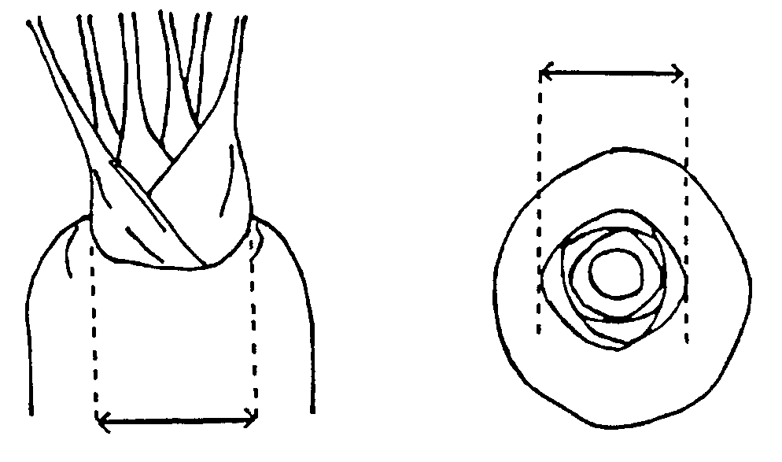
вид сбоку вид сверху

К 10. Корнеплод: форма продольного сечения

округлая овальная коническая цилиндрическая

Рисунок

веретеновидная

К 11. Корнеплод: форма плечиков

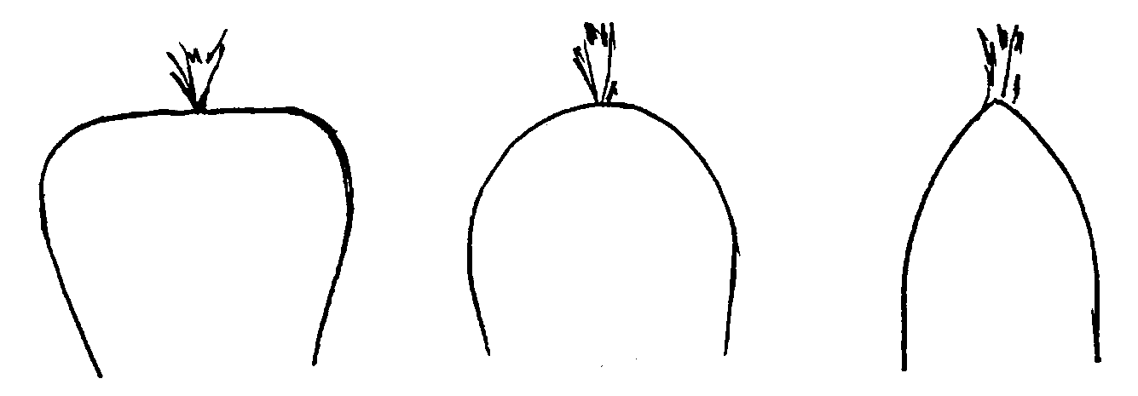
плоская округлая коническая

К 17. Корнеплод: размер зеленой окраски кожуры плечиков

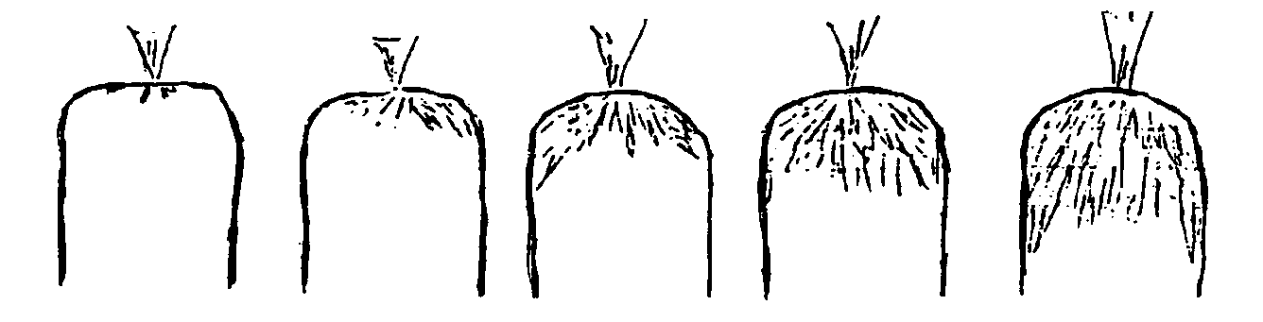
отсутствует или маленький средний большой очень большой
очень маленький

К 30. Время созревания
Время созревания отмечают, когда концы корнеплода полностью выросли и/или полностью окрашены.

К 33. Корнеплод: процент моносахаридов к общему содержанию сахаров
Процент моносахаридов к общему содержанию сахаров определяют как процент глюкозы и фруктозы в общем содержании сахаров.

К 34. Корнеплод: содержание сухого вещества
Для определения содержания сухого вещества растительный материал сушат один день при t = 60 ⁰С и три дня при t = 105 ⁰С.

ГУ «Государственная комиссия
по сортоиспытанию сельскохозяйственных
культур» МСХ РК

АНКЕТА СОРТА

1. Культура Морковь Daucus carota L.
(русское название) (латинское название)
2. Заявитель _______________________________________________________ ^{(имя и адрес)}
__________________________________________________________________
__________________________________________________________________
Предлагаемое название сорта ________________________________________
Селекционный номер _______________________________________________
4. Сведения о происхождении, особенности поддержания и размножения
cорта_____________________________________________________________
4.1 Генетическая структура
популяция [ ]
гибрид F1 [ ]
трехлинейный гибрид [ ]
другое (укажите) [ ]
________________________________________________________________
5.Метод селекции с указанием исходных (родительских) форм ___________
________________________________________________________________
6. Образ жизни ___________________________________________________
7. Цикл развития __________________________________________________
8. Другая информация
________________________________________________________________
________________________________________________________________
9. Признаки сорта (цифры в скобках соответствуют номеру признака UPOV в таблице признаков). Отметьте в квадратных скобках степень выраженности признака.

Признак | Степень выраженности | Индекс
С 1 по 38 признаки
10. Похожие сорта и отличия от этих сортов
Название похожего (их) сорта (ов) | №  признака | Признак | Степень выраженности признака
 |  |  | похожий сорт | сорт-кандидат

11. Дополнительная информация
11.1 Дополнительные характеристики сорта

11.2i. Растения: про- отсутствуют или 1[ ]
(37) цент мужскосте- очень низкий
рильных растений низкий 3[ ]
средний 5[ ]
высокий 7[ ]
очень высокий 9[ ]

11.3 Растение: тип коричневые 1[ ]
(38)мужской стериль- пыльники
ности лепестковидные 2[ ]
пыльники
11.4 Устойчивость к болезням и вредителям
_______________________________________________________________
_______________________________________________________________
_______________________________________________________________
11.5 Особые условия для испытания сорта
1) Тип выращивания
- в открытом грунте [ ]
- под пленкой [ ]
2) Дата посева________________________________
3) Другие особые условия
________________________________________________________________
________________________________________________________________
11.6. Другая информация
________________________________________________________________
________________________________________________________________

Дата «____»_____________20__г.
Подпись ____________________
МП

УТВЕРЖДЕН
Приказом №55-Ө от 04.09.13 г
Председателя Государственного учреждения «Государственная комиссия по сортоиспытанию сельскохозяйственных культур» МСХ РК

МЕТОДИКА ПРОВЕДЕНИЯ ИСПЫТАНИЙ
НА ОТЛИЧИМОСТЬ, ОДНОРОДНОСТЬ И СТАБИЛЬНОСТЬ
ОГУРЕЦ Cucumis sativus L.

Общие рекомендации

1. Одновременно следует руководствоваться документом "Общие положения методики по испытанию селекционных достижений на отличимость, однородность и стабильность".
2. Полевые испытания проводятся при условиях, обеспечивающих нормальное развитие растений, как правило, в одном месте, в течение не менее двух лет.
3. Для испытания заявитель должен предоставить ежегодно:
а) вегетативно размножаемые сорта: 50 растений;
б) размножаемые семенами сорта: 20 г.
Семена для испытаний должны быть получены от урожая предыдущего года, если Госкомиссия не сделает специального исключения. Заявитель, высылающий семена из другой страны, должен полностью соблюдать все таможенные правила.
Семена должны соответствовать по посевным качествам семенам I класса ГОСТ.
Семена не должны быть обработаны ядохимикатами, если на то нет разрешения или требования Госкомиссии. Если семена были обработаны, то необходимо дать подробное описание обработки.
4. Сорта опыта должны быть разбиты на группы для облегчения оценки на отличимость. Для группировки используют такие показатели, которые, исходя из практического опыта, не варьируют или варьируют незначительно в пределах сорта и их варьирование в пределах коллекции распределено равномерно.
Рекомендуется использовать для группировки следующие признаки:
1) растение: выраженность пола (признак 12);
2) завязь: окраска наружного покрова (признак 16);
3) партенокарпия (признак 18);
4) плод: длина (признак 19);
5) плод: основная окраска кожуры в технической спелости
(признак 26);
6) семядоли: горечь (признак 42).
5. Как минимум каждое испытание должно включать в общем 20 растений в теплицах или 50 растений в открытом грунте, разделенных на два повторения.
Схема посадки: испытание в теплице: междурядье - 80 см расстояние между растениями - 35 см; испытание в открытом грунте: междурядье - 100 см расстояние между растениями - 15 см.
Размещение сортов систематическое, без смещения во втором повторении. Оцениваемый и похожий на него сорта размещают на смежных делянках. Аналогично размещают делянки, засеянные семенами разных лет поставки. В опыте размещают и делянки эталонных сортов.
6. Для определения обследуют минимум 20 растений или частей (стебель, лист, плод и т.п.) 20 растений. Нетипичные растения отмечают лентой, этикеткой и т.п.
Количество отклоняющихся форм не должно превышать 1 на 20 растений или 2 на 50.
7. Если не указано иное, все наблюдения на листе проводят на полностью развитых листьях выше 15 узла.
Все наблюдения на плодах (зеленцах) должны, если возможно проводиться на плодах главного стебля в технической спелости до наступления физиологической зрелости.
Все наблюдения на завязи проводятся непосредственно после цветения (3 - 4-дневная завязь).
8. Для оценки степени выраженности признаков отличимости, однородности и стабильности должны быть использованы признаки, приведенные в "Таблице признаков". тметка (+) указывает на то, что описание признака сопровождается объяснениями или иллюстрациями.
Отметка (*) указывает на то, что данный признак следует применять каждый вегетационный период для оценки всех сортов и всегда включать в описание сорта, за исключением случаев, когда состояние выраженности предыдущего признака или региональных условий окружающей среды делает это невозможным.
9. Значениям выраженности признака приданы цифры (1-9) для электронной обработки результатов.

Таблица признаков

№ | Признак | Степень выраженности | Индекс
1 | Растение: тип | детерминантный | 1
 |  | индетерминантный | 2
2 | Растение: сила роста | слабая | 3
 |  | средняя | 5
 |  | сильная | 7
3 | Растение: общая длина первых 15 междоузлий | короткие | 3
 |  | средние | 5
 |  | длинные | 7
4 | Растение: характер ветвления | одностебельное | 1
 |  | слабоветвистое | 2
 |  | средневетвистое | 3
 |  | сильноветвистое | 4
5 | Растение: длина междоузлий боковых побегов | короткие | 3
 |  | средние | 5
 |  | длинные | 7
6 | Лист: размер пластинки | маленькая | 3
 |  | средняя | 5
 |  | крупная | 7
7 | Лист: интенсивность зеленой окраски | светлая | 3
 |  | средняя | 5
 |  | темная | 7
8 | Лист: морщинистость | отсутствует или очень слабая | 1
 |  | слабая | 3
 |  | средняя | 5
 |  | сильная | 7
 |  | очень сильная | 9
9 | Лист: волнистость края | отсутствует или очень слабая | 1
 |  | слабая | 3
 |  | средняя | 5
 |  | сильная | 7
 |  | очень сильная | 9
10 | Лист: длина верхней лопасти | короткая | 3
 |  | средняя | 5
 |  | длинная | 7
11 | Лист: ширина верхней лопасти | узкая | 3
 |  | средняя | 5
 |  | широкая | 7
12 | Лист: отношение длина/ширина верхней лопасти | менее чем1 | 1
 |  | равно 1 | 2
 |  | более чем 1 | 3
13 | Растение: половой тип | мужские и женские цветки имеются примерно поровну | 1
 |  | в основном женские цветки | 2
 |  | почти исключительно женские цветки | 3
14 | Растение: число женских цветков на узле | от одного до трех | 1
 |  | более чем три | 2
15 | Завязь: завязь тип опушения | только опущение | 1
 |  | только шипы | 2
 |  | опушение и шипы | 3
16 | Завязь: плотность опушения и шипов | редкая | 3
 |  | средняя | 5
 |  | плотная | 7
17 | Завязь: окраска шипов и опушения | белые | 1
 |  | черные | 2
 |  | коричневые | 3
18 | Завязь: размер бугорков | отсутствуют или очень маленькие | 1
 |  | маленькие | 3
 |  | средние | 5
 |  | крупные | 7
 |  | очень крупные | 9
19 | Партенокарпия | отсутствует | 1
 |  | имеется | 9
20 | Плод: форма | округлый | 1
 |  | чалмовидный | 2
 |  | яйцевидный | 3
 |  | обратнояйцевидный | 4
 |  | веретеновидный | 5
 |  | овальный | 6
 |  | цилиндрический | 7
 |  | удлиненно-цилиндрический | 8
 |  | серповидный | 9
 |  | змеевидный | 10
21 | Плод: длина | очень короткий | 1
 |  | короткий | 3
 |  | средний | 5
 |  | длинный | 7
 |  | очень длинный | 9
22 | Плод: диаметр | маленький | 3
 |  | средний | 5
 |  | большой | 7
23 | Плод: отношение длина/ диаметр | маленькое | 3
 |  | среднее | 5
 |  | большое | 7
24 | Плод: диаметр семенного гнезда относительно диаметра плода | маленькое | 3
 |  | среднее | 5
 |  | большое | 7
25 | Плод: преобладающая форма основания плода в технической спелости | с шейкой | 1
 |  | острое | 2
 |  | тупое | 3
26 | Плод: длина шейки | короткая | 3
 |  | средняя | 5
 |  | длинная | 7
27 | Плод: форма вершины в технической спелости | острая | 1
 |  | тупая | 2
28 | Плод: основная окраска кожуры в технической спелости | белая | 1
 |  | желтая | 2
 |  | зеленая | 3
29 | Плод: интенсивность основной окраски кожуры | светлая | 3
 |  | средняя | 5
 |  | темная | 7
30 | Плод: ребристость | отсутствует | 1
 |  | имеется | 9
31 | Плод: степень ребристости | слабая | 3
 |  | средняя | 5
 |  | сильная | 7
32 | Плод: окраска ребер относительно основной окраски | светлее | 3
 |  | одинаковая | 5
 |  | темнее | 7
33 | Плод: шипы и опушение | отсутствует или очень редкие | 1
 |  | редкие | 3
 |  | средние | 5
 |  | плотные | 7
 |  | очень плотные | 9
34 | Плод: бугорки | отсутствуют | 1
 |  | имеются | 9
35 | Плод: полоски (исключая ребра) | отсутствуют | 1
 |  | имеются | 9
36 | Плод: длина полосок | короткие | 3
 |  | средние | 5
 |  | длинные | 7
37 | Плод: пятнистость | отсутствует | 1
 |  | имеется | 9
38 | Плод: Преобладающий тип пятен | маленькие и круглые | 1
 |  | большие и неправильные | 2
39 | Плод: интенсивность пятнистости | слабая | 3
 |  | средняя | 5
 |  | сильная | 7
40 | Плод: длина плодоножки | короткая | 3
 |  | средняя | 5
 |  | длинная | 7
41 | Плод: толщина плодоножки | тонкая | 3
 |  | средняя | 5
 |  | толстая | 7
42 | Плод: основная окраска кожуры при физиологической спелости | белая | 1
 |  | желтая | 2
 |  | зеленая | 3
 |  | оранжевая | 4
 |  | коричневая | 5
 |  | бежевая | 6
 |  | красновато-коричневая | 7
 |  | черно-коричневая | 8
43 | Время развития женских цветков (80% растений не менее чем 1 женским цветком) | раннее | 3
 |  | среднее | 5
 |  | позднее | 7
44 | Семядоли: горечь | отсутствует | 1
 |  | имеется | 9
45 | Плод: горечь у основания | отсутствует | 1
 |  | имеется | 9
46 | Устойчивость к Cladosporium cucumerinum | отсутствует | 1
 |  | имеется | 9
47 | Устойчивость к обыкновенной огуречной мозайке Cucumis Mosaic Virus (CMV) | отсутствует | 1
 |  | имеется | 9
48 | Устойчивость к мучнистой росе (Spaerotheca fuliginea) | отсутствует | 1
 |  | имеется | 9
49 | Устойчивость к мучнистой росе (Erysiphe cichoreacearum) | отсутствует | 1
 |  | имеется | 9
50 | Устойчивость к ложной мучнистой росе (Pseu-doperonospora cubensis) | отсутствует | 1
 |  | имеется | 9
51 | Устойчивость к Corynespora melonis | отсутствует | 1
 |  | имеется | 9

Объяснения и методы проведения учетов

К 12. Лист: отношение длина/ширина конечной доли
ширина
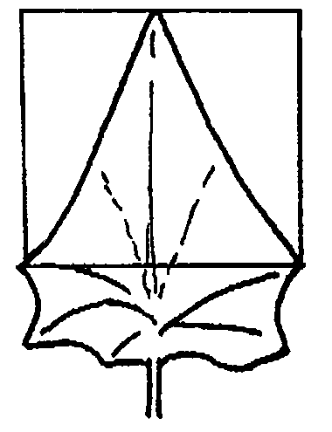 | длина

К 20. Плод: форма.

1 округлый
2 чалмовидный
3 яйцевидный
4 обратнояйцевидный
5 веретеновидный
6 овальный
7 цилиндрический
8 удлиненно-цилиндрический
9 серповидный
10 змеевидный

К 25. Плод: преобладающая форма основания плода в технической спелости
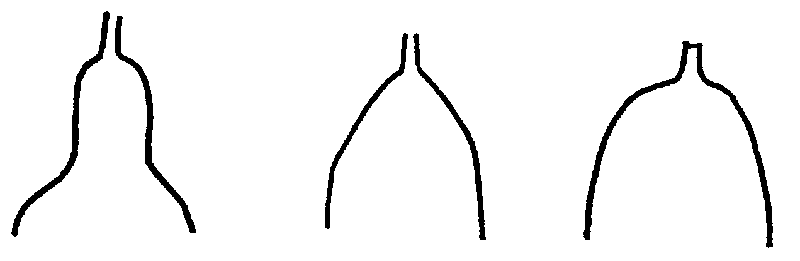
с шейкой острое тупое

К 44. Устойчивость к Cladosporium cucumerinum

Метод
Поддержание рас

Тип среды: PDA (картофельный декстрозный агар)
Специальные 7 - 8 дней в темноте при 20 0С
условия:
Примечания: Суспензия спор должна иметь концентрацию
0,5 x 100 000 спор/мл. Хранить максимум
4 дня в холодильнике при 4 0С

Приготовление. Соскребите гриб с питательной среды, соберите
инокулюма.: его в мензурку и профильтруйте через ткань

Выращивание растений

Посев: В горшечную почву
Температура: 22/20 0C (день/ночь)
Освещение: Не менее 16 часов
Число растений: 30

Инокуляция

Стадия роста Растения должны иметь первый лист диаметром
растений: три сантиметра
Метод инокуляции: Опрыскивание листьев суспензией спор

Специальные условия после инокуляции

Температура: 22/20 0C (день/ночь)
Освещение: Не менее 16 часов
Специальные Пластиковое покрытие сверху растений.
условия: Закрывать в течении первых трех дней.
Затем слегка открывать в дневное время.

Продолжительность испытаний

- От посева до инокуляции: 12 дней
- От инокуляции до последнего учета: 6 - 8 дней

Стандартные Устойчивость отсутствует: Pepinex 69
сорта: Устойчивость имеется: Marketmore 76

К 45. Устойчивость к Cucumis Mosaic Virus

Метод
Поддержание рас

Тип среды: На живых растениях
Примечания: Сохранять в теплице свободной от тлей

Приготовление Смешайте свежие инфицированные листья с
инокулюма: водой.
Приготовьте раствор с концентрацией 1:15
(инокулюм : вода)

Выращивание растений

Посев: В горшечную почву
Температура: 22/20 0C (день/ночь)
Освещение: Не менее 16 часов
Число растений: 30

Инокуляция

Стадия роста Полностью развитые семядоли
растений:
Метод инокуляции: Механический, трением семядолей. Используйте
карборундовый порошок и смойте
его после инокуляции

Специальные условия после инокуляции

Температура: 22/18 0C (день/ночь)
Освещение: Не менее 16 часов

Продолжительность испытаний

- От посева до инокуляции: 6 - 7 дней

- От инокуляции до последнего учета: 10 - 14 дней

Стандартные 1 Устойчивость отсутствует:
сорта: II ограниченный рост, семядоли Gele Tros
слегка пузырчатые, листья
полностью испещренные
III сморщенные листья, сильные
симптомы мозаики поверх всего листа
IV сморщенные листья, слабые симптомы мозаики 9 Устойчивость имеется:
V слабое сморщивание листьев, слабые симптомы
мозаики, много некротических пятен Levo
VI листья не сморщенные, неясные
симптомы мозаики, немного некротических пятен
VII очень немного симптомов вируса, очень мало
некротических пятен
VIII нет симптомов Hokus, Naf

К 46. Устойчивость к мучнистой росе (Spherotheca fuliginea)

Метод
Поддержание рас
Тип среды: На живых растениях

Приготовление Смойте споры с инфицированных листьев и при-
инокулюма: готовьте суспензию с концентрацией 100 000 спор/мл.
Профильтруйте суспензию через ткань перед
инфицированием растений.

Выращивание растений

Посев: В горшечную почву
Температура: 22/20 0C (день/ночь)
Освещение: Не менее 16 часов
Число растений: 30

Инокуляция

Стадия роста Полностью развитые семядоли
растений:
Метод инокуляции: Опрыскивание листьев суспензией спор: первый,
второй и четвертый день после всходов.
Специальные условия после инокуляции

Температура: 22/20 0C (день/ночь)
Освещение: Не менее 16 часов

Продолжительность испытаний
- От посева до инокуляции: 7, 8 и 11 день

- От инокуляции до последнего учета: 12 дней
Стандартные Устойчивость отсутствует: Beth Alpha
сорта: Устойчивость имеется: Cordoba

К 47. Устойчивость к мучнистой росе (Erysiphe cichoriacearum)

Метод
Поддержание рас

Тип среды: На живых растениях

Приготовление Смойте споры с инфицированных листьев и при-
инокулюма: готовьте суспензию с концентрацией 100 000
спор/мл.
Профильтруйте суспензию через ткань
перед инфицированием растений.

Выращивание растений

Посев: В горшечную почву
Температура: 22/20 0C (день/ночь)
Освещение: Не менее 16 часов
Число растений: 30

Инокуляция

Стадия роста растений: Полностью развитые семядоли
Метод инокуляции: Опрыскивание листьев суспензией спор: первый,
второй и четвертый день после всходов.

Специальные условия после инокуляции

Температура: 22/20 0C (день/ночь)
Освещение: Не менее 16 часов

Продолжительность испытаний

- От посева до инокуляции: 7, 8 и 11 день
- От инокуляции до последнего учета: 12 дней

Стандартные Устойчивость отсутствует: Beth Alpha
сорта: Устойчивость имеется: Breso

К 48. Устойчивость к ложной мучнистой росе (Pseudopero- nospora cubensis).

Метод
Поддержание рас
Тип среды: На живых растениях

Приготовление Смойте споры с инфицированных листьев и при-
инокулюма: готовьте суспензию. Используйте непосредственно.

Выращивание растений
Посев: В горшечную почву
Температура: 22/20 0C (день/ночь)
Освещение: Не менее 16 часов
Число растений: 30

Инокуляция

Стадия роста Полностью развиты два первых листа
растений:
Метод инокуляции: Опрыскивание листьев суспензией спор

Специальные условия после инокуляции

Температура: 22/20 0C (д/н)
Освещение: Не менее 16 часов
Относительная 48 часов после инокуляции 100%
влажность:
Специальные Пластиковое покрытие сверху растений. Закрывать
условия: в течении первых трех дней. Затем слегка открывать
в дневное время.

Продолжительность испытаний
- От посева до инокуляции:20 дней
- От инокуляции до последнего учета:10 дней

Стандартные Устойчивость отсутствует: Pepinex 69
сорта: Устойчивость имеется: Ellom, Poinsett, Silor

К 49. Устойчивость к Corynespora melonis
Метод
Поддержание рас

Тип среды: PDA (картофельный декстрозный агар)
Специальные 12 - 14 дней в темноте при 20'С
условия:
Примечания: Суспензия спор должна иметь концентрацию 0,5 x
100 000 спор/мл. Хранить максимум4 дня в
холодильнике при 4 0С

Приготовление Соскребите гриб с питательной среды, соберите
инокулюма: его в мензурку и профильтруйте через ткань

Выращивание растений
Посев: В горшечную почву
Температура: 22/20 0C (день/ночь)
Освещение: Не менее 16 часов
Число растений: 30

Инокуляция

Стадия роста Растения должны иметь первые листья диаметром
растений: три сантиметра
Метод инокуляции: Опрыскивание листьев суспензией спор

Специальные условия после инокуляции

Температура: 25/15 0C (день/ночь)
Освещение: Не менее 16 часов
Специальные Пластиковое покрытие сверху растений. Закрывать
условия: в течении первых трех дней. Затем слегка
открывать в дневное время.

Продолжительность испытаний
- От посева до инокуляции: 12 - 13 дней

- От инокуляции до последнего учета: 8 - 10 дней

Стандартные Устойчивость отсутствует: Beth Alpha
сорта: Устойчивость имеется: Corona

Литература.
1935: "Tapeley vegetables of New York", Vol. 1, Part IV, Cucurbits
Whitaker, T. W., Davis, G.N., 1962: "Cucurbits", World Crops Books, London - New York Hollar Company, 1970: "Cucurbits Rocky Ford", Colorado, US

ГУ «Государственная комиссия
по сортоиспытанию сельскохозяйственных
культур» МСХ РК

АНКЕТА СОРТА

1. Культура Огурец Cucumis sativus L.
(русское название) (латинское название)

2. Заявитель _______________________________________________________________
(имя и адрес)

3. Предлагаемое название сорта _______________________________________________________________
Селекционный номер _______________________________________________________________
4. Сведения о происхождении, особенности поддержания и размножения сорта
____________________________________________________________________________________________________________________________________

5.Метод селекции с указанием исходных (родительских) форм_____________________________________________________________
_____________________________________________________________
6. Образ жизни ________________________________________________
7. Цикл развития ______________________________________________

6. Признаки сорта (цифры в скобках соответствуют номеру признака UPOV в таблице признаков).
Отметьте в квадратных скобках степень выраженности признака.
№ | Признак | Степень выраженности | Индекс
 | С 1 по 51 признаки

7. Похожие сорта и отличия от этих сортов
Название похожего сорта
Название похожего (их) сорта (ов) | №  признака | Признак | Степень выраженности признака
 |  |  | похожий сорт | сорт-кандидат

8. Дополнительная информация
8.1 Устойчивость к болезням и вредителям
 | отсутствует | имеется | не испытывался
I) Cladosporium cucumerinum | [ ] | [ ] | [ ]
II) Обыкновенная мозаика  огурца Cucumis Mosaic Virus (CMV) | [ ] | [ ] | [ ]
III) Mучнистая роса  (Sphaeroteca fuliginea) | [ ] | [ ] | [ ]
IV) Мучнистая роса  (Erysiphe cichoriacearum) | [ ] | [ ] | [ ]
V) Ложная мучнистая роса (Pseudoperonospora cubensis) | [ ] | [ ] | [ ]
VI) Corynespora melonis | [ ] | [ ] | [ ]
VII) Другие болезни  и вредители (укажите) | [ ] | [ ] | [ ]
8.2 Особые условия для испытания сорта
Тип культуры
- в теплице [ ]
- в открытом грунте [ ]
- в открытом грунте и теплице [ ]

Использование
а) Корнишон [ ]
б) Огурец
1. Тип Beth Alpha
2. Голландский тип [ ]
3. Американский тип (American slicer) [ ]
4. Японский тип (Japanese slicer) [ ]
5. Тип Riesenschal [ ]

Другие условия

8.3 Другая информация

Дата «____» _____________20__г
Подпись ____________________
МП

УТВЕРЖДЕН
Приказом №55-Ө от 04.09.13 г
Председателя Государственного учреждения «Государственная комиссия по сортоиспытанию сельскохозяйственных культур» МСХ РК

МЕТОДИКА ПРОВЕДЕНИЯ ИСПЫТАНИЙ
НА ОТЛИЧИМОСТЬ, ОДНОРОДНОСТЬ И СТАБИЛЬНОСТЬ
ФАСОЛЬ (Phaseolus vulgaris L.*)

I. Общие рекомендации
1. Одновременно следует руководствоваться документом "Общие положения методики по испытанию селекционных достижений на отличимость, однородность и стабильность".
2. Полевые испытания проводят при условиях, обеспечивающих нормальное развитие растений, как правило, в одной точке, в течение не менее двух лет. При необходимости испытание продолжают в третьем году.
3. Семена для испытаний должны быть получены от урожая предыдущего года, если Госкомиссия не сделает специального исключения.
Заявитель, высылающий семена из другой страны, должен полностью соблюдать все таможенные правила.
4. Ежегодно на каждый сортоучасток заявитель высылает образец семян массой 1 кг.
По посевным качествам семена должны соответствовать требованиям I класса ГОСТ.
Семена не должны быть обработаны ядохимикатами, если на то нет разрешения или требования Госкомиссии. Если семена были обработаны, то необходимо дать подробное описание обработки.
5. Сорта опыта должны быть разбиты на группы для облегчения оценки на отличимость. Для группировки используют такие показатели, которые, исходя из практического опыта, не варьируют или варьируют незначительно в пределах сорта и их варьирование в пределах коллекции распределено равномерно.
Рекомендуется использовать для группировки следующие признаки:
1) растение: тип роста (признак 2);
2) боб: поперечное сечение (через семя; признак 19);
3) боб: основная окраска (признак 21);
4) боб: волокнистость (признак 26);
5) семена: число окрасок (признак 39).
6. Размер делянок должен быть таким, чтобы при отборе растений или их частей для измерений не наносилось ущерба наблюдениям, которые могут продолжаться до конца вегетационного периода.
Как минимум каждое испытание должно включать 150 растений для кустовой и 60 растений для вьющейся фасоли в двух повторениях.
Размещение сортов систематическое, без смещения во втором повторении. Оцениваемый и похожий на него сорта размещают на смежных делянках. Аналогично размещают делянки, засеянные семенами разных лет поставки. В опыте размещают и делянки эталонных сортов.
7. Для определения отличимости и стабильности обследуют минимум 20 растений или частей (боб, стебель, лист и т.п.) 20 растений, а для оценки однородности используются все растения. Нетипичные растения отмечают лентой, этикеткой и т.п. Число отклоняющихся растений не должно превышать 4 на 150 растений для кустовой и 3 на 60 растений для вьющейся фасоли.
8. Если растения на делянке или в рядке оказываются нетипичными для этого сорта и есть какое-то сомнение, необходимо провести испытание по потомству, посеяв рядки на следующий год, используя типичные растения в качестве контрольных. Если на делянке нет однородности, то семена с этой делянки убираются и высеваются на следующий год и сравниваются с семенами, вновь присланными заявителем.
9. Для оценки степени выраженности признаков отличимости, однородности и стабильности используют определения, приведенные в "Таблице признаков". Отметка (+) указывает на то, что описание признака сопровождается в методике объяснениями или иллюстрациями. Отметка (*) указывает на то, что данный признак следует применять каждый вегетационный период для оценки всех сортов и всегда включать в описание сорта, за исключением случаев, когда состояние выраженности предыдущего признака или региональных условий окружающей среды делает это невозможным.
10. Все наблюдения над типом роста и листьями проводят во время полного цветения, на бобе - в начале роста семян, на семенах на сухих семенах, убранных с делянки. Масса 1000 семян определяется на четырех образцах по 100 семян.
11. Значениям выраженности признака даны индексы (1-9) для электронной обработки результатов.
Таблица признаков
№ | Признак | Степень выраженности | Индекс
1. | Растение: антоциановая окраска гипокотиля | отсутствует | 1
 |  | имеется | 9
2.(*) | Растение: тип роста | кустовой | 1
 |  | вьющийся | 2
3. | Кустовые сорта: растение: тип куста | нестелющееся | 1
 |  | стелющееся | 2
4. | Кустовые сорта: растение: высота | низкое | 3
 |  | среднее | 5
 |  | высокое | 7
5. | Вьющиеся сорта: Растение: начало завивания | раннее | 3
 |  | среднее | 5
 |  | позднее | 7
6. | Вьющиеся сорта: Растение: скорость завивания | медленно | 3
 |  | средне | 5
 |  | быстро | 7
7. (*) | Лист: зеленая окраска | очень светлая | 1
 |  | светлая | 3
 |  | средняя | 5
 |  | темная | 7
 |  | очень темная | 9
8. | Лист: морщинистость | слабая | 3
 |  | средняя | 5
 |  | сильная | 7
9. | Средний листочек: размер | мелкий | 3
 |  | средний | 5
 |  | крупный | 7
10. (+) | Средний листочек: форма | треугольный | 1
 |  | от треугольного до округлого | 2
 |  | округлый | 3
 |  | от округлого до прямоугольного | 4
 |  | прямоугольный | 5
11. | Средний листочек: форма верхушки | коротко заостренная | 3
 |  | острая | 5
 |  | удлиненно заостренная | 7
12. | Кустовые сорта: соцветие: положение (при полном цветении) | в листьях | 1
 |  | частично в листьях | 2
 |  | над листьями | 3
13. (*) | Цветок: размер прицветника | маленький | 3
 |  | средний | 5
 |  | большой | 7
14. (*) | Цветок: окраска паруса | белый | 1
 |  | розовый | 2
 |  | фиолетовый | 3
15. (*) | Цветок: окраска крыльев | белые | 1
 |  | розовые | 2
 |  | фиолетовые | 3
16. | Белосемянные сорта: семена: окраска незрелых семян (в начале утолщения бобов) | белые | 1
 |  | светло-зеленые | 2
17.1 (*) | Кустовые сорта: боб: длина (включая клювик) | очень короткий | 1
 |  | короткий | 3
 |  | средний | 5
 |  | длинный | 7
 |  | очень длинный | 9
17.2 (2) | Вьющиеся сорта: боб: длина (как для 17.1) | очень короткий | 1
 |  | короткий | 3
 |  | средний | 5
 |  | длинный | 7
 |  | очень длинный | 9
18. | Боб: ширина в середине | узкий | 3
 |  | средний | 5
 |  | широкий | 7
19. (*) | Боб: форма попе речного сечения (через семя) | от эллиптичекого до яцевидного | 1
 |  | сердцевидное | 2
 |  | округлое | 3
 |  | восьмерковидное | 4
20. (+) | Боб: отношение поперечной ширины к средней ширине | маленькое | 3
 |  | среднее | 5
 |  | большое | 7
21. (*) (+) | Боб: основная окраска | желтая | 1
 |  | зеленая | 2
 |  | фиолетовая | 3
22. (+) | Боб: интенсивность основной окраски | светлая | 1
 |  | средняя | 2
 |  | темная | 3
23. (*) | Боб: вторичная окраска | отсутствует | 1
 |  | имеется | 9
24. (*) | Боб: тон вторичной окраски | красный | 1
 |  | фиолетовый | 2
25. | Боб: плотность пятен вторичной окраски | редкие | 3
 |  | средние | 5
 |  | частые | 7
26. (*) | Боб: волокнистость | отсутствует | 1
 |  | имеется | 9
27. (+) | Боб: степень изогнутости | отсутствует или очень слабая | 1
 |  | слабая | 3
 |  | средняя | 5
 |  | сильная | 7
 |  | очень сильная | 9
28. (+) | Боб: форма изгиба | вогнутый | 1
 |  | s-образный | 2
 |  | выгнутый | 3
29. (+) | Боб: форма верхушки (исключая клювик) | заостренная | 1
 |  | от заостренной до тупой | 2
 |  | тупая | 3
30. (*) | Боб: длина клювика | короткий | 3
 |  | средний | 5
 |  | длинный | 7
31. | Боб: изогнутость клювика | отсутствует или очень слабая | 1
 |  | слабая | 3
 |  | средняя | 5
 |  | сильная | 7
 |  | очень сильная | 9
32. | Боб: текстура поверхности | гладкая | 3
 |  | среднеморщинистая | 5
 |  | морщинистая | 7
33. | Боб: сужения (в сухой стадии) | отсутствуют или очень слабые | 1
 |  | слабые | 3
 |  | средние | 5
 |  | резко выраженные | 7
 |  | очень резко выраженные | 9
34.(*) | Семена: масса 1000 семян | очень мелкие | 1
 |  | мелкие | 3
 |  | средние | 5
 |  | крупные | 7
 |  | очень крупные | 9
35. (+) (*) | Семена: форма продольного сечения | округлое | 1
 |  | от округлого до эллиптического | 2
 |  | эллиптическое | 3
 |  | почковидное | 4
36. | Сорта с почковидными семенами: семена: степень изогнутости | слабая | 3
 |  | средняя | 5
 |  | сильная | 7
37. (+) | Семена: форма поперечного сечения | плоское | 1
 |  | узкоэллиптическая | 2
 |  | эллиптическое | 3
 |  | широкоэллиптическая | 4
 |  | округлое | 5
38. (+) | Семена: ширина поперечного сечения | узкое | 3
 |  | среднее | 5
 |  | широкое | 7
39. (*) | Семена: число окрасок | одна | 1
 |  | две | 2
 |  | более двух | 3
40. (*) | Семена: основная окраска (наибольшей зоны) | белая | 1
 |  | зеленая или зеленоватая | 2
 |  | серая | 3
 |  | желтая | 4
 |  | охряная | 5
 |  | коричневая | 6
 |  | красная | 7
 |  | фиолетовая | 8
 |  | черная | 9
41. (+) (*) | Семена: преобладающая вторичная окраска | белая | 1
 |  | серая | 2
 |  | желтая | 3
 |  | охряная | 4
 |  | коричневая | 5
 |  | красная | 6
 |  | фиолетовая | 7
 |  | черная | 8
42. (+) | Семена: распре деление преобладающей вторичной окраски | вокруг рубчика | 1
 |  | штрихами | 2
 |  | на половине семени | 3
 |  | пестрое | 4
43. | Семена: жилкование | слабое | 3
 |  | среднее | 5
 |  | сильное | 7
44. (*) | Семена: окраска кольца вокруг рубчика | одинаковая с фоном семени | 1
 |  | неодинаковая | 2
45. (*) | Время цветения (50% растений имеют не менее одного цветка) | очень раннее | 1
 |  | раннее | 3
 |  | среднее | 5
 |  | позднее | 7
 |  | очень позднее | 9
46. (+) | Устойчивость к антракнозу (Сolletotrichum lindemuthianum)  Раса лямбда | отсутствует | 1
46.1

 |  | имеется | 9
46.2 | Раса каппа | отсутствует | 1
 |  | имеется | 9
47. | Устойчивость к обыкновенной(зеленой) мозаике фасоли и к потемнению корней (вирус 1) Been common mosaik virus (BCMV) | не устойчив к мозаике, но устойчив к потемнению корней | 1
 |  | устойчив к мозаике, но не устойчив к потемнению корней | 2
 |  | устойчив к мозаике и потемнению корней | 3
48. (+)  48.1 | Устойчивость к бактериозу (Pseudomonas syringae pv.phaseolicola)  US раса 1 | отсутствует | 1
 |  | имеется | 9
48.2 | US раса 1 | отсутствует | 1
 |  | имеется | 9
49. | Устойчивость к бактериозу (Xan tomonas campes | отсутствует | 1
 |  | имеется | 9

Объяснения и методы проведения учетов

К 20. Боб: отношение поперечной ширины к средней ширине
поперечное
среднее
маленькое среднее большое

К 21 + 22. Боб: основная окраска (21) и интенсивность (22)
 | желтая | зеленая | фиолетовая
светлая | Fruhe dickflei- schige Wachs (D) Goldmarie (C)  Erato (D) | Fortissima (C)  Rabl (D) Ragalla (D)  Ryco (D)
средняя | Gabriella (D)  Goldelfe (C)  Goldfish (D) | Filetty (D)  Prelude (D)  Tuf (D) | Purpiat (D)
темная | Golddukat (D) | Decibel (D)  Diva (D)  Vilbel (D) Verona (D) | Blauhilde (C)  Purple Teepee(D)

К 27.Боб: степень изогнутости.
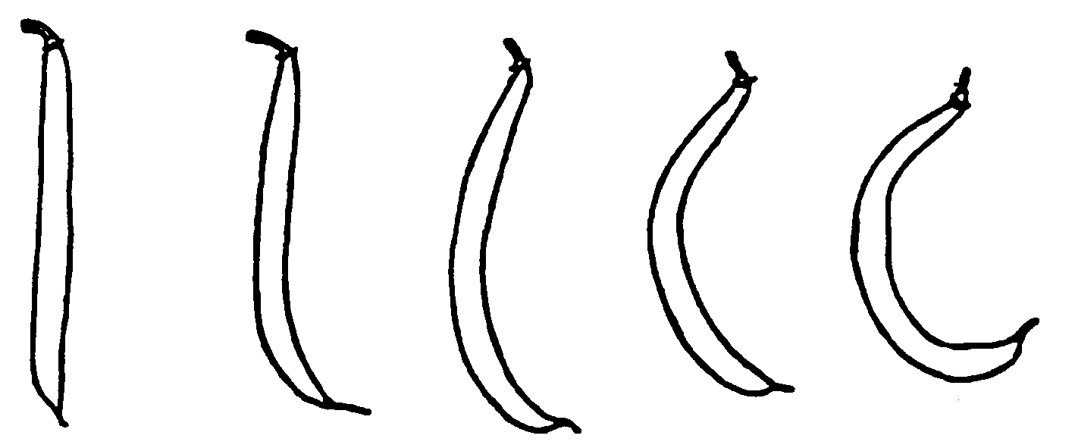
отсутствует или слабая средняя сильная очень сильная
очень слабая

К 28. Боб: форма изгиба
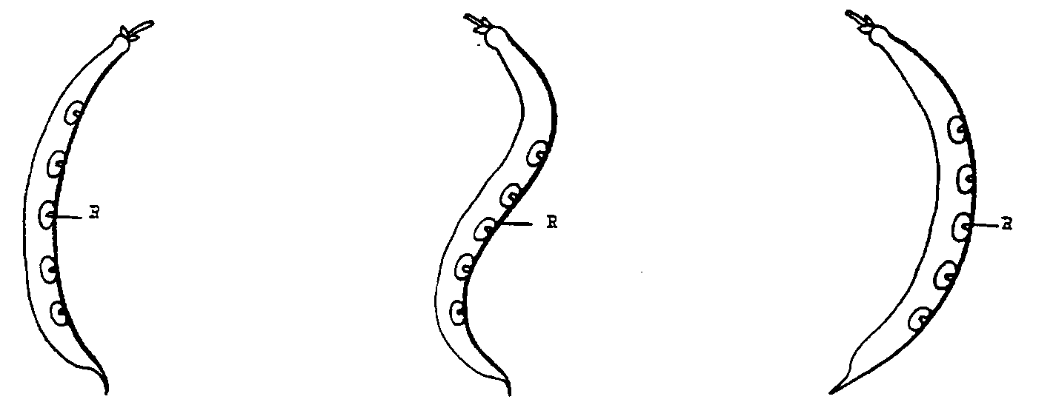
в направлении s-образный в направлении
брюшной части спинной части R - дорсальный
(серповидный) (мечевидный) (спинной) шов

К 29. Боб: форма верхушки (исключая клювик)
заостренная от заостренной тупая
до тупой
К 35 + 37 + 38. Семена: пояснения сечений и размеров
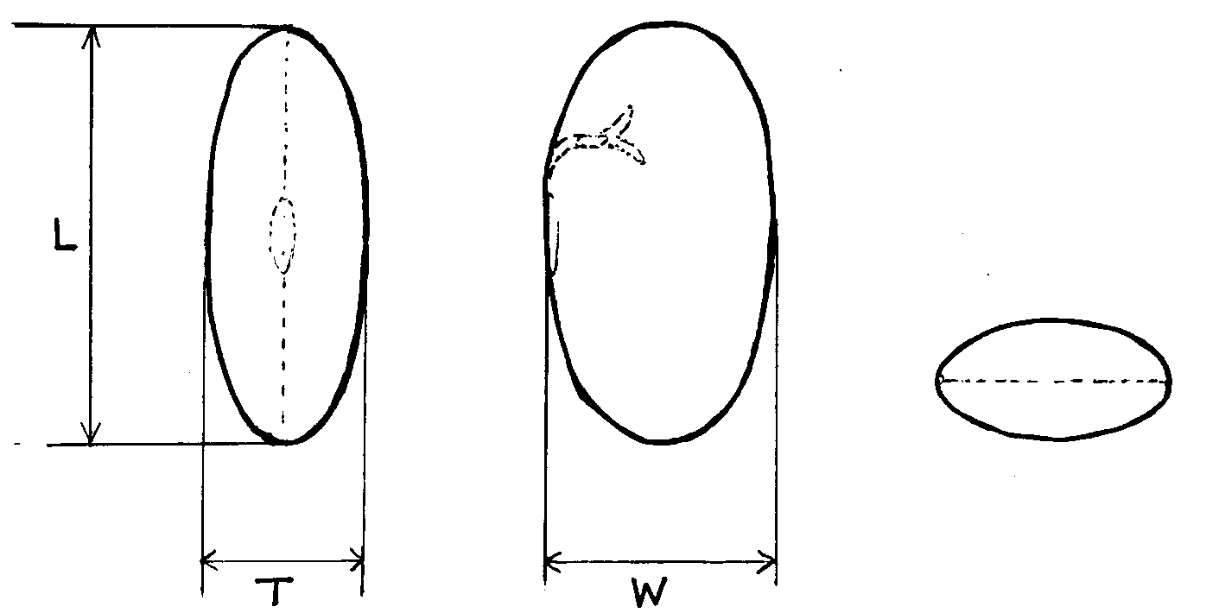
вид со стороны среднее продольное среднее поперечное
рубчика сечение (35) сечение (37)
L - длина
W - ширина в попречном сечении (38)
T - толщина

К 35. Семена: форма среднего продольного сечения
округлое от округлого до эллиптическое почковидное
эллиптического

К 41 и 42. Семена: окраска и распределение преобладающей вторичной окраски

Преобладающая вторичная окраска - вторая окраска по занимаемой площади. Если имеется несколько вторичных окрасок, можно добавить один или более признаков.

К 46. Устойчивость к антракнозу (Сolletotrichum lindemuthianum)

Метод
Поддержание рас На глюкозо-пептоновом агаре (GPA)
Предварительное Два повторения, 10 семян помещают при 10 0С
в чашки Петри на влажный вермикулит.
проращивание семян После начала прорастания (корень длиной
1-2 см) удаляется семенной покров

Инокулюм и инокуляция Выращивание в GPA в 1 л стеклян. бутылях
12- 14 дней. Пророщенные семена
погружаются в суспензию спор Сolletotrichum
lindemuthianum на 2 минуты. Концентрация
спор должна быть 1миллион спор на
миллилитр.
Посев Посев в горшки с песком, покрыть семена песком слоем 1 см
Выращивание растений Горшки помещают в фитотрон при 20 0С и
освещении дневным светом 16 часов.
Необходимо регулярное орошение.
Наблюдения Симптомы проявляются в течение
прорастания растений или до 10 дней после.
Наблюдения могут проводится после
10 - 14 дней.

Схема наблюдений Устойчивость имеется: здоровые растения без
симптомов или слабая реакция с маленькими
поверхностными некрозами в форме пятен и
полосок.
Устойчивость отсутствует: реакция в виде 5
некротических пятен на стебле или сильная
реакция с некрозами более 3 мм глубоко
проникающими в ткань или погибшие растения
с сильными некрозами в течение прорастания
или после.

К 47. Устойчивость к обыкновенной (зеленой) мозаике фасоли

Метод
Производство инфекционного материала
Тип среды Растения или сухие листья
Специальные условия Теплица (= растения) или глубоко замороженные
листья
Идентификация Использование расы вируса "NL 3"

Проведение испытаний
Стадия роста Два листа
растений
Температура Выращивание при 20 - 24 0С, после инокуляции
30 ⁰С в течение 8 дней

Свет Нормальный дневной свет, при необходимости
затенение
Метод выращивания Теплица
Метод инокуляции Механический, натирание листьев инокулюмом
Продолжительность испытаний
- от посева до 8 - 9 дней
инокуляции:
- от инокуляции 6 - 21 день
до учета
Число испытываемых 60 (20 горшков с 3 растениями в каждом)
растений

Описание метода
1) Получение материала для инокуляции. Раса вируса "NL 3" использованная для испытания толерантности покрывает практически все группы рас вируса обыкновенной мозаики фасоли. Начинают с карликовых растений фасоли сорта "Dufrix" или с другого сорта высоковосприимчивого к вирусной инфекции. В начале апреля натирают их соком содержащим вирус, полученным от собственной поддерживаемой культуры или от замороженных листьев (полученных например от Institute for Biochemistry and Virus Diseases of the Federal Biological Institute in Brunswick (раса "NL 3")). Эти инфицированные растения используются затем в июне для получения сока, содержащего вирус,
для инокуляции испытываемых растений.
2) Инокуляция. Выдавленный сок, содержащий вирус, разводится для инокуляции (приблизительно одна часть сока на две части воды).
Посыпают два листа карборундом или целитом, разведенный сок слабо втирают, используя плотную губку. Листья через 15 - 20 опрыскивают водой (мелкокапельное опрыскивание).
3) Инкубация. После инокуляции температура воздуха в теплице, около недели, поддерживается 30 0C (Важно!) Температура должна поддерживаться одинаковой днем и ночью). Первые симптомы могут проявиться уже через 3 - 4 дня. Некроз можно увидеть уже через неделю после инокуляции. Сорта с отсутствующей толерантностью демонстрируют типичные симптомы (мозаику) приблизительно через две недели.
Окончательные наблюдения можно проводить примерно через три недели после инокуляции.
4) Наблюдения. Первая оценка должна проводиться на шестой день после инокуляции. Симптомы мозаики и некроза можно различить следующим образом:
- Симптомы мозаики: светло-окрашенные листья; светло и темно-зеленая мозаика; темно-зеленые зоны с пузырями между жилками; узкие хлоротические полоски вдоль жилок и края листа закручиваются вниз. Различные симптомы могут быть выражены в различной степени.
Симптомы мозаики у испытываемого сорта могут быть оценены с использованием шкалы от 1 до 9 (1 = нет симптомов, 9 = самая сильная выраженности). Если сорт-кандидат не показывает никаких симптомов мозаики, в то время как восприимчивый стандартный сорт поражен, то сорт-кандидат должен быть оценен как резистентный к мозаике.
- Симптомы потемнения корней: есть два типа некроза (особенно когда испытывается с расой "NL 3"), которые классифицируются как "потемнение корней".
Локальный некроз (местная сверхчувствительность): характеризуется коричневой некротической сеткой (жилками) локализованной на части листовой пластинки;
Системный некроз: характеризуется быстрым развитием некроза по всему стеблю, черешкам и корням и ведет к верхушечному некрозу или даже полному отмиранию растения. (Сосудистые полоски на стебле, черешке и в конце корни, если инокулируется в ранней стадии, становятся коричневыми (поэтому называется "потемнение корней")).
Сорта или расы показывающие симптомы потемнения корней (и местную сверхчувствительность и системный некроз) в общем оказываются устойчивыми к мозаике в поле. В течение испытаний устойчивости большинство локальных некрозов развиваются в системный некроз.
Примечания.
Генетическая устойчивость к обыкновенной мозаике фасоли и/или потемнению корней основывается на некотором числе неспецифических и специфических рецессивных генов, которые имеют несколько аллелей. Drijfhout обнаружид не менее 4 генов; таких как: bc-u, bc-1/bc-1², bc-2/bc-2², bc-3
Доминантный ген некроза "I" сталкивается с этими генами устойчивости. Рецессивная форма "I⁺" в комбинации с генами bc-3 и bc-2² дают комплексную устойчивость к BCMV и потемнению корней (например сорт: Great Northern 31) (для получения большей информации см. Drijfhout (1978)

К 48.Устойчивость к бактериозу (Pseudomonas syringae pv. pha seolicola)
Метод
Тип среды Инфицированные, сухие листья
Идентификация На основе предварительных испытаний,
европейские патотипы (которые вероятно
относятся к африканской расе - J.D. Taylor,
H.R.I Wellesbourne) имеют более высокий уровень
вирулентности, чем US (США) расы 1и 2.
Агрессивность патогена измеряется размером
пятен на бобах восприимчивых сортов.
Изоляты использованные для испытаний должны
давать маслянистые пятна диаметром не менее 3мм.
Проведение испытаний
Стадия роста Первый и второй тройчатый листья длиной
растения 2 - 3 см
Температура Днем: 24 0С, ночью: 18 0С
Влажность 100 % относительная влажность до тех пор, пока
инокулированные листья полностью не разовьются
Метод выращивания в теплице

Инокулюм Суспензия бактерий с концентрацией
10⁸бактериальных клеток на мл
Метод инокуляции Механический, используя кисточки из верблюжьей
шерсти
Продолжительность испытаний
- от инокуляции Инфицированные листья полностью развиты
до наблюдения
Число растений 10 - 20
Размножение Агаровый бульон (2 г Na₂HPO₄, 2 г NaH₂PO₄4, 3 г
бактерий NaCl, 25 г агарового бульона/100г
дистиллированной воды)
Замечания - Реакция на листьях сегодня очень хорошо изучена. Реакция на
бобах имеет полигенный характер и нет
генетического взаимодействия между реакцией
на бобах и листьях.
Еще нет сортов устойчивых по бобам
- Устойчивость означает в общем, что хозяин имел
рецессивный ген с или без наличия модификаций;
в случае, когда имеются модификации источник
этих генов: PI 150 414 (USA), CNRA- HW5A (Fr.).
- Возможно оценить ущерб в стадии полностью
развитых листьев. Ниже приведены различные
типы симптомов.
Легенда к иллюстрациями
здоровая ткань
ткань с токсическим хлорозом
водянистые пятна без обесцвечивания
водянистые пятна с обесцвечиванием
отдельные сверхчувствительные некротические
пятна размером с клетку красновато-коричневого
цвета

Наблюдения
водянистые пятна с токсическим
хлоротическим гало, системный
хлороз;
водянистые пятна с гало, без
системного некроза;
водянистые пятна без гало и
системного хлороза
обесцвеченные водянистые пятна с гало,
системный хлороз; обесцвеченные водянистые
пятна с гало, без системного хлороза

Устойчивость имеется
некротические пятна диаметром 1 - 2 мм. без
системного хлороза или небольшое число
сверхчувствительных некротических
красно-коричневых пятен размером с
клетку или здоровое не инфицированное растение
К 49.Устойчивость к бактериозу (Xantomonas campestris pvphaseoli) Изолят 422

Метод
Тип среды Инфицированные, сухие листья

Проведение испытаний
Стадия роста Первый и второй тройчатый листья длиной 2 - 3 см
растения

Температура Днем: 26 0С, ночью: 20 0С
Влажность 100 % относительная влажность в течение 1 - 2 дней после
инокуляции, затем нормальная относительная влажность
Метод В теплице
выращивания
Инокулюм Суспензия бактерий с концентрацией 10⁸бактериальных клеток на мл
Метод инокуляции Механический, используя кисточки из верблюжьей шерсти

Продолжительность испытаний
- от инокуляции Инфицированные листья полностью развиты
до наблюдения
Число растений 10 - 20
Размножение 20 г экстракта дрожжевого порошка, 20 г глюкозы, 20 г
бактерий CaCO₃, 20 г агар агара/1000 мл дистиллированной воды
Реакция бобов на X. phaseoli сегодня еще не достаточно ясна

Легенда к иллюстрациями здоровая ткань
ткань с хлорозом
погибшая ткань
отдельные сверхчувствительные некротические
размером с клетку пятна красновато-коричневого цвета
Наблюдения
Если наблюдаетя хлоротическая (1) и/или погибшая
ткань (2) сорт должен оцениваться как не устойчивый.

Если наблюдаются только отдельные
сверхчувствительные некротические размером с клетку
пятна красновато-коричневого цвета (3) сорт должен
оцениваться как устойчивый

Возможные комбинации
симптомов Устойчивость отсутствует
Устойчивость имеется

Литература

- Anonymous, 1931: "Beans of New York" in "Vegetables of New York," Vol. I, Part 2 (Hedrick, U.P., a.o.), State of New York Educational Department, pp. 110
- Anonymous, 1983: "Description et essai de classification des variйtйs de haricot nain"(jusqu'au 30-11-81), Institut national de la recherche agronomique
(INRA-GEVES), Mons, 80200 Peronne, France, pp. 232
- CHOPINET, R., TREBUCHET, G.,DROUZY, J.:"Essai declassification et d'Identification des principales variйtйs de haricots cultivйes en France," Vilmorin
- COYNE, D.P., Schuster, M.L., Shaugnessy, L., 1966: "Inheritance of resitance to Halo Blight and Common Blight bacteria in Phaseolus vulgaris variety cross,"
Plant Dis.Reg., 50: 1: pp. 29-32.
- DIAZ, G., NUNEZ, R., 1971: "Descripciуn morfolуgica de 18 variedades de judia de verdeo," Instituto Nacional de Semillas y Plantas de Vivero, Zaragoza, Spain
- DRIJFHOUT, E., 1978: "Genetic interaction between Phaseolus vulgaris and bean
common mosaic virus with implications for strain identification and breeding for
resistance," Agricultural Research Report 872, Centre for Agricultural Publishing
and Documentation, Wageningen, NL
- INVULFEC, 1970: "Le haricot vert," Paris, France
- MCKERN, N.M., MINTZ, G.I., BURNETT, O.W., MISHRA, A., WHITTAKER, L.A., SILBERNAGEL, M.J., WARD, C.W., SHULALA, D.P., 1992: "Isolates of Bean Common Mosaic Virus Comprising Two Distinct Potyviruses, Etiology Vol. 82, No. 9, pp. 923-929
- PATEL, P.N., WALKER, J.C., 1966: Inheritance of tolerance to Halo Blight in bean," Phytopath., 56: pp. 681-682
- PUERTO ROMERO, J., 1961: "Variedades de judia cultivadas en Espaсa," Ministerio de Agricultura, Madrid, Spain
- SZARKA, J., VELICH, I., 1978: "Survey of bacterium species causing disease of bean in Hungary," Test Methods, Bulletin of the Vegetable Crops Research Institute Kecskemйt, Hungary, 13: pp. 17-23
- SZARKA, J., VELICH, I., 1978: "Leaf reactions of bean lines and varieties to Pseudomonas phaseolicola (Burk) Dowson," Annual Report Bean Improvement Cooperative, Fort Collins, USA, 21: pp. 57-58
- SZARKA, J., VELICH, I., 1979: "Study of the aggressivity of isolates belonging to the Pseudomonas phaseolicola (Burkh.) Dowson," Annual Report Bean Improvement cooperative, Fort Collins, USA. 22: pp. 64-65
- SZARKA, J., 1986: "Pathogenicity spectrum in the species Xanthomonas phaseoli within the species Phaseolus vulgaris," Bulletin of the Vegetable Crops Research Institute Kecskemйt, Hungary 22: pp. 123-127
- SZARKA, J., 1993: "Testing new sources of resistance to Xanthomonas campestris pv. phaseoli in bean breeding," Bulletin of the Vegetable Crops Research Institute Kecskemйt, Hungary 25: pp. 75-79
- VELICH, I., SZARKA, J., NEDA, P., TOTH, V., 1991: "Iallel analysis of reaction of bean to Pseudomonas and Xanthomonas," Annual Report Bean Impr. Coop., Fort Colling, USA, 34: pp. 31-32
- VELICH, I., SZARKA, J., NEDA, P., CSIZMADIA, L., 1991: "New possibilities in the resistance breeding for bacterial diseases in bean," Bulletin of the Vegetable Crops Research Institute Kecskemйt, Hungary, 24: pp. 57-64

ГУ «Государственная комиссия
по сортоиспытанию сельскохозяйственных
культур» МСХ РК

АНКЕТА СОРТА

1. Культура Фасоль Phaseolus vulgaris L.
(русское название) (латинское название)

2. Заявитель _________________________________________________________________
(имя и адрес)
_____________________________________________________________________________

3. Предлагаемое название сорта _________________________________________________________________
Селекционный номер____________________________________________
4. Сведения о происхождении, особенности поддержания и размножения
сорта
_________________________________________________________________
_________________________________________________________________
_________________________________________________________________
5 . Метод селекции с указанием исходных (родительских) форм
_________________________________________________________________
6. Образ жизни __________________________________________________
7 . Цикл развития ________________________________________________
8. Признаки сорта (цифры в скобках соответствуют номеру признака UPOV в таблице признаков). Отметьте в квадратных скобках степень
выраженности признака.

№ | Признак | Степень выраженности | Индекс
 | С 1 по 49 признаки

10. Похожие сорта и отличия от этих сортов
Название похожего сорта ____________________________________________
Название похожего (их) сорта (ов) | №  признака | Признак | Степень выраженности признака
 |  |  | похожий сорт | сорт-кандидат
11. Дополнительная информация
11.1 Устойчивость к болезням и вредителям

1) Устойчивость к антракнозу  (Сolletotrichum lindemuthianum) | отсутствует | имеется | не испытывался
a) Патотип ламбда (признак 46.1) | [ ] | [ ] | [ ]
b) Патотип каппа (признак 46.2) | [ ] | [ ] | [ ]
c) Другие патотипы (укажите) | [ ] | [ ] | [ ]
2) Устойчивость к вирусу обыкновенной мозаики фасоли (признак 47)
а) Устойчивость к мозаике | [ ] | [ ] | [ ]
b) Устойчивость к потемнению корней | [ ] | [ ] | [ ]
3) Устойчивость к бактериозу (Pseudomonas syringae pv.haseolicola)
a) Раса 1 (признак 48.1) | [ ] | [ ] | [ ]
b) Раса 2 (признак 48.2) | [ ] | [ ] | [ ]
c) Другие расы (укажите) | [ ] | [ ] | [ ]
4) Устойчивость к бактериозу (Xantomonas campestris pv. phaseoli)
Изолят 422 7.2 (признак 49) | [ ] | [ ] | [ ]
5) Устойчивость к другим болезням и вредителям (укажите) | [ ] | [ ] | [ ]

11.2 Особые условия для испытания сорта
1) Тип культуры:
в теплице | [ ]
в открытом грунте | [ ]
2) Часть для основного употребления
боб | [ ]
семена | [ ]
3) Основное использование
торговля в свежем виде и огородничество | [ ]
консервирование (укажите тип) | [ ]
4) Другие условия
__________________________________________________________________________________________________________________
11.3 Другая информация
_________________________________________________________
_________________________________________________________

Дата «____» ______________20____г
Подпись ______________________
МП

УТВЕРЖДЕН
Приказом №55-Ө от 04.09.13 г
Председателя Государственного учреждения «Государственная комиссия по сортоиспытанию сельскохозяйственных культур» МСХ РК

МЕТОДИКА ПРОВЕДЕНИЯ ИСПЫТАНИЙ
НА ОТЛИЧИМОСТЬ, ОДНОРОДНОСТЬ И СТАБИЛЬНОСТЬ
ЛЮЦЕРНА СИНЯЯ, ЛЮЦЕРНА ИЗМЕНЧИВАЯ
Medicago sativa L., Medicago x varia Martyn

Общие рекомендации

1. Одновременно следует руководствоваться документом "Общие положения методики по испытанию селекционных достижений на отличимость, однородность и стабильность".
2. Полевые испытания проводят при условиях, обеспечивающих нормальное развитие растений, как правило, в одном месте, в течение не менее трех лет в двух закладках.
3. Для испытания заявитель должен предоставить ежегодно 1,0 кг семян.
Семена для испытаний должны быть получены от урожая предыдущего года, если Госкомиссия не сделает специального исключения.
Заявитель, высылающий семена из другой страны, должен полностью соблюдать все таможенные правила.
Семена должны соответствовать по посевным качествам семенам I класса ГОСТ.
Семена не должны быть обработаны ядохимикатами, если на то нет разрешения или требования Госкомиссии. Если семена были обработаны, то необходимо дать подробное описание обработки.
___________________________________________________________________
*) Использован документ УПОВ TG/6/4 "GUIDELINES FOR THE CONDUCT OF TESTS FOR DISTINCTNESS, HOMOGENEITY AND STABILITY". Оригинал на английском языке от 21.10.8
4. Сорта опыта должны быть разбиты на группы для облегчения оценки на отличимость. Для группировки используют такие показатели, которые, исходя из практического опыта, не варьируют или варьируют незначительно в пределах сорта и их варьирование в пределах коллекции распределено равномерно.
Рекомендуется использовать для группировки следующие признаки:
1) растение: высота через 2 недели после равноденствия в первый год (признак 1);
2) цветок: частота растений с очень темно-сине-фиолетовыми цветками (признак 8);
3) цветок: частота растений со смешанными цветками (признак 9).
5. В опыте по оценке отличимости и однородности размер делянок должен быть таким, чтобы при отборе растений или их частей для измерений не наносилось ущерба наблюдениям, которые продолжаются до конца вегетационного периода
По каждому заявленному сорту ежегодно закладывают:
1) Две делянки с отдельными растениями. На каждой делянке высаживают 30 растений.
2) Две рядковые делянки. Длина делянки 5 м. Плотность посева должна быть около 200 растений на 1 м.
Размещение сортов систематическое, без смещения во втором повторении. Оцениваемый и похожий на него сорта размещают на смежных делянках. Аналогично размещают делянки, засеянные семенами разных лет поставки. В опыте размещают и делянки эталонных сортов.
6. Для определения отличимости обследуют минимум 60 растений или частей 60 растений. Нетипичные растения отмечают лентой, этикеткой и т.п.
7. Если не указано иное, все наблюдения проводят на делянках с отдельными растениями. При проведении наблюдений на рядковых делянках степень выраженности признаков и методика наблюдений будут отличаться от таковых на делянках с отдельными растениями, так как в данном случае растения не могут быть оценены как отдельные единицы.
Все наблюдения за начальным ростом проводят в год, следующий за годом посева.
Все наблюдения на растениях и листьях проводятся через две-четыре недели после начала вегетационного периода у самого раннего сорта в зависимости от климатических условий. Если прекращения роста не происходит, наблюдения проводят через месяц после зимнего укоса.
Все наблюдения на листьях проводят на стадии раннего цветочного бутона на 3-4 листьях до первого соцветия.
Все наблюдения над окраской цветов проводят на 200 растениях рядковых делянок (на выбранных отдельных растениях).
Для наблюдения высоты растений после скашивания первое скашивание делают сразу после зацветания самого позднего сорта, 2 скашивание 3 недели спустя после первого, 3 скашивание 6 недель спустя после второго. Началом цветения считается, когда зацветают 3головки на растении или когда 20% стеблей имеют не менее одного цветка.
8. Для оценки степени выраженности признаков отличимости, однородности и стабильности должны быть использованы признаки, приведенные в "Таблице признаков". Отметка (+) указывает на то, что описание признака сопровождается объяснениями или иллюстрациями.
Отметка (*) указывает на то, что данный признак следует применять каждый вегетационный период для оценки всех сортов и всегда включать в описание сорта, за исключением случаев, когда состояние выраженности предыдущего признака или региональных условий окружающей среды делает это невозможным.
9. Значениям выраженности признака приданы индексы (1-9) для электронной обработки результатов.

Таблица признаков

№ | Признак | Степень выраженности | Индекс
1. | Растение: высота спустя 2 недели после равноденствия в первый год (срезать за две недели до равноденствия) | очень низкое | 1
 |  | от очень низкого до низкого | 2
 |  | низкое | 3
 |  | от низкого до среднего | 4
 |  | среднее | 5
 |  | от среднего до высокого | 6
 |  | высокое | 7
 |  | от высокого до очень высокого | 8
 |  | очень высокое | 9
2. (*) | Растение: высота весной | низкое | 3
 |  | от низкого до среднего | 4
 |  | среднее | 5
 |  | от среднего до высокого | 6
 |  | высокое | 7
3. | Растение: тип куста (наблюдается на рядках) | прямостоячий | 1
 |  | полупрямостоячий | 3
 |  | промежуточный | 5
 |  | полустелющийся | 7
 |  | стелющийся | 9
4. | Растение: зеленая окраска листьев  (как для 3) | светлая | 3
 |  | средняя | 5
 |  | темная | 7
5. | Лист: длина центрального листочка | от короткого до среднего | 4
 |  | средний | 5
 |  | от среднего до длинного | 6
6. | Лист: ширина центрального листочка | от узкого до среднего | 4
 |  | средний | 5
 |  | от среднего до широкого | 6
7. (*) | Время начала цветения | раннее | 3
 |  | от раннего до среднего | 4
 |  | среднее | 5
 |  | от среднего до позднего | 6
 |  | позднее | 7
8. (*)  (+) | Цветок: частота растений с очень темно-сине-фиолетовыми цветками | отсутствуют или очень низкая | 1
 |  | низкая | 3
 |  | средняя | 5
 |  | высокая | 7
 |  | очень высокая | 9
9. (*)  (+) | Цветок: частота растений со смешанными цветками | отсутствуют или очень низкая | 1
 |  | низкая | 3
 |  | средняя | 5
 |  | высокая | 7
 |  | очень высокая | 9
10. (*) | Цветок: частота растений с кремовыми, белыми или желтыми цветками | отсутствуют или очень низкая | 1
 |  | низкая | 3
 |  | средняя | 5
 |  | высокая | 7
 |  | очень высокая | 9
11. (*) | Стебель: длина (самого длинного стебля, включая головку, при полном цветении) | короткий | 3
 |  | от короткого до среднего | 4
 |  | средний | 5
 |  | от среднего до  длинного | 6
 |  | длинный | 7
12. | Растение: высота, когда первый сорт в стадии выбрасывания цветочного бутона после 1-го скашивания | низкое | 3
 |  | от низкого до среднего | 4
 |  | среднее | 5
 |  | от среднего до высокого | 6
 |  | высокое | 7
13. | Растение: высота, когда первый сорт в стадии выбрасывания цветочного бутона после 2-го скашивания | низкое | 3
 |  | от низкого до среднего | 4
 |  | среднее | 5
 |  | от среднего до высокого | 6
 |  | высокое | 7
14. | Растение: высота, когда первый сорт в стадии выбрасывания цветочного бутона после 3-го скашивания | низкое | 3
 |  | от низкого до среднего | 4
 |  | среднее | 5
 |  | от среднего до высокого | 6
 |  | высокое | 7

Объяснения и методы проведения учетов

К 8 + 9. Цветок: частота растений с очень темно-сине-фиолетовыми или смешанными цветками

Частоту определяют на 200 отдельных растениях. Состояние выраженности имеет варьирование от 1 до 100%, хотя сорта-эталоны для всего ряда пока что неизвестны. Смешанность определяется наличием желтого и фиолетового пигментов внутри некоторых цветков. Эта комбинация может приводить к появлению зеленого цвета.

ГУ «Государственная комиссия
по сортоиспытанию сельскохозяйственных
культур» МСХ РК

АНКЕТА СОРТА

1. Культура Люцерна синяя Medicago sativa L. &
Люцерна изменчивая Medicago X varia Martyn
(русское название) (латинское название)

2. Заявитель _________________________________________________________________
(имя и адрес)
_____________________________________________________________________________

3. Предлагаемое название сорта__________________________________________
Селекционный номер __________________________________________
4. Сведения о происхождении, особенности поддержания и размножения
сорта
___________________________________________________________________________

___________________________________________________________________________
4.1 Метод селекции с указанием исходных (родительских форм)
_________________________________________________________________
_________________________________________________________________
4.2 Образ жизни __________________________________________________
4.3 Цикл развития _________________________________________________
5. Признаки сорта (цифры в скобках соответствуют номеру признака в
таблице признаков). Отметьте в квадратных скобках степень
выраженности признака.
№ | Признак | Степень выраженности | Индекс
 | С 1 по 14 признаки

6. Похожие сорта и отличия от этих сортов
Название похожего сорта
Название похожего (их) сорта (ов) | №  признака | Признак | Степень выраженности признака
 |  |  | похожий сорт | сорт-кандидат

7. Дополнительная информация
7.1 Устойчивость к болезням и вредителям
1) вертициллезное увядание Verticillium albo-atrum [ ]
2) другие болезни и вредители (укажите) [ ]
_________________________________________________________________
_________________________________________________________________

7.2 Особые условия для испытания сорта
__________________________________________________________________
__________________________________________________________________
7.3 Другая информация
_____________________________________________________________________________
_____________________________________________________________________________

Дата «____» _____________20 __г
Подпись _____________________
МП

УТВЕРЖДЕН
Приказом №55-Ө от 04.09.13 г
Председателя Государственного учреждения «Государственная комиссия по сортоиспытанию сельскохозяйственных культур» МСХ РК

МЕТОДИКА ПРОВЕДЕНИЯ ИСПЫТАНИЙ
НА ОТЛИЧИМОСТЬ, ОДНОРОДНОСТЬ И СТАБИЛЬНОСТЬ
ОВСЯНИЦА ЛУГОВАЯ, ОВСЯНИЦА ТРОСТНИКОВИДНАЯ
Festuca pratensis Huds. & Festuca arundinacea Schreb.*)

Общие рекомендации

1. Одновременно следует руководствоваться документом "Общие положения методики по испытанию селекционных достижений на отличимость, однородность и стабильность".
2. Полевые испытания проводят при условиях, обеспечивающих нормальное развитие растений, как правило, в одном месте, в течение не менее трех лет в двух закладках.
3. Для испытания заявитель должен прислать 1,5 кг семян.
Семена должны соответствовать по посевным качествам требованиям I класса ГОСТ.
Семена не должны быть обработаны ядохимикатами, если на то нет разрешения или требования Госкомиссии. Если семена были обработаны, то необходимо дать подробное описание обработки.
4. Сорта опыта должны быть разбиты на группы для облегчения оценки на отличимость. Для группировки используют такие показатели, которые, исходя из практического опыта, не варьируют или варьируют незначительно в пределах сорта и их варьирование в пределах коллекции распределено равномерно.
Рекомендуется использовать для группировки следующие признаки:
1) плоидность (признак 1);
2) растение: время выметывания соцветия (признак 6);
3) стебель: длина самого длинного стебля (признак 11).
5. В опыте по оценке отличимости и однородности размер делянок должен быть таким, чтобы при отборе растений или их частей для измерений не наносилось ущерба наблюдениям, которые продолжаются до конца вегетационного периода.
По каждому заявленному (оцениваемому) сорту ежегодно закладывают:
1) две делянки с отдельными растениями. На каждой делянке высаживают 30 растений (ширина междурядья 40 см, расстояние в ряду 25 см);
2) две рядковые делянки. Длина делянки 5 м. Плотность посева должна быть около 200 растений на 1 погонный м.
Размещение сортов систематическое, без смещения во втором повторении. Оцениваемый и похожий на него сорта размещают на смежных делянках. В опыте размещают и делянки эталонных сортов.
6. Для определения отличимости обследуют минимум 30 растений или частей 30 растений. Нетипичные растения отмечают лентой, этикеткой и т.п.
7. Если не указано иное, все наблюдения проводят на делянках с отдельными растениями. При проведении наблюдений на рядковых делянках степень выраженности признаков и методика наблюдений будут отличаться от таковых на делянках с отдельными растениями, так как в данном случае растения не могут быть оценены как отдельные единицы.
8. Для оценки степени выраженности признаков отличимости, однородности и стабильности должны быть использованы признаки, приведенные в "Таблице признаков". Отметка (+) указывает на то, что описание признака в методике сопровождается объяснениями или иллюстрациями. Отметка (*) указывает на то, что данный признак следует отмечать каждый вегетационный период для оценки всех сортов и всегда включать в описание сорта, за исключением случаев, когда
состояние выраженности признака или условия окружающей среды делают это невозможным.
Для каждого признака указано, на каком типе делянок следует проводить наблюдения:
А - делянки с отдельными растениями;
В - рядковые делянки;
С - специальные испытания.
Буквы после названия сорта обозначают, к какому виду принадлежит сорт:
F.a. = Festuca arundinacea Schreb.;
F.p. = Festuca pratensis Huds.
9. Значениям выраженности признака приданы индексы (1 - 9) для электронной обработки результатов.

_________________________________
*) Использован документ УПОВ TG/39/6 "GUIDELINES FOR THE CONDUCT OF TESTS FOR DISTINCTNESS, HOMOGENEITY AND STABILITY". Оригинал на немецком языке от 07.11.84.

Таблица признаков

№ | Признак | Порядок учета | Степень выраженности | Индекс
1.  (*) | Плоидность | С | диплоид | 2
 |  |  | тетраплоид | 4
 |  |  | гексаплоид | 6
 |  |  | октоплоид | 8
 |  |  | декаплоид | 10
2. | Лист: окраска (осенью в год посева) | В | светло-зеленый | 3
 |  |  | зеленый | 5
 |  |  | темно-зеленый | 7
3. | Лист: ширина (время как для 2) | В | узкий | 3
 |  |  | средний | 5
 |  |  | широкий | 7
4. | Растение: тип (+) куста (осенью в год посева) | А | полупрямостоячий | 3
 |  |  | промежуточный | 5
 |  |  | полустелющийся | 7
5.  (+) | Растение: тенденция к образованию соцветий в год посева | А | отсутствует или очень слабая | 1
 |  |  | слабая | 3
 |  |  | средняя | 5
 |  |  | сильная | 7
 |  |  | очень сильная | 9
6.  (*) | Растение: время выметывания соцветия (на втором году жизни) | А | очень раннее | 1
 |  |  | раннее | 3
 |  |  | среднее | 5
 |  |  | среднее | 9
7.  (+) | Растение: тип куста при выметывании соцветия | А | полупрямостоячий | 3
 |  |  | промежуточный | 5
 |  |  | полустелющийся | 7
8. | Растение: высота при выметывании соцветия | А | низкое | 3
 |  |  | среднее | 5
 |  |  | высокое | 7
9.  (*) | Флаговый лист: длина (на репрезентативном стебле, в течение двух недель после выметывания) | А | очень короткий | 1
 |  |  | короткий | 3
 |  |  | средний | 5
 |  |  | длинный | 7
 |  |  | очень длинный | 9
10. (*) | Флаговый лист: ширина (тот же лист, что для 9) | А | от узкого до среднего | 4
 |  |  | средний | 5
 |  |  | от среднего до широкого | 6
11. (*) | Стебель длина самого длинного стебля (включая соцветие; при полном выметывании) | А | от короткого до среднего | 4
 |  |  | средний | 5
 |  |  | от среднего до длинного | 6
12. (+) | Стебель длина верхнего междоузлия | А | от короткого до среднего | 4
 |  |  | среднее | 5
 |  |  | от среднего до длинного | 6
13. | Соцветие: длина (при полном развитии) | А | от короткого до среднего | 4
 |  |  | среднее | 5
 |  |  | от среднего до длинного | 6

Объяснения и методы проведения учетов

К 5. Растение: тенденция к образованию соцветий в год посева
По каждому сорту подсчитывают растения с числом соцветий не менее 3. Наблюдения проводят один раз в фазе полного проявления признака.

К 4 + 7. Растение: тип куста
Тип куста оценивают визуально по углу, образованному между листьями и побегами с воображаемой средней осью.
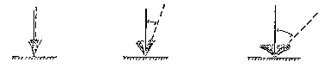
1 3 5
полупрямостоячий промежуточный полустелющийся

К 6. Растение: время выметывания соцветия (на втором году жизни)
А. Делянки с отдельными растениями.
Регистрируют время появления соцветий на каждом растении.
Растением, вступившим в фазу выметывания, считается такое растение, у которого из влагалища верхнего листа появились кончики трех соцветий. На основании сроков выметывания отдельных растений рассчитывают средний показатель для делянки и по всему сорту.
В. Рядковые делянки
При каждом наблюдении отмечают следующие фазы:
1. фаза утолщения влагалища верхнего листа;
2. видны кончики соцветий;
3. появление 1/4 части соцветий;
4. появление 1/2 части соцветий.
За фазу выметывания принимают дату, когда растения находятся в фазе 2. При необходимости показатель может быть рассчитан методом интерполяции.
К 12. Стебель: длина верхнего междоузлия
Длину измеряют в фазе полного развития междоузлий от верхнего узла
до основания соцветий.

ГУ «Государственная комиссия
по сортоиспытанию сельскохозяйственных
культур» МСХ РК

АНКЕТА СОРТА

1. Вид Овсяница тростниковидная Festuca arundinacea Schreb.
Овсяница луговая Festuca pratensis Huds.
(русское название) (латинское название)
2. Заявитель __________________________________________________
(имя и адрес)
_________________________________________________________________
_________________________________________________________________
3. Предлагаемое название сорта ________________________________
Селекционный номер ________________________________________
4. Сведения о происхождении, особенности поддержания и
размножения сорта_________________________________________________
__________________________________________________________________
__________________________________________________________________
5. Метод селекции с указанием исходных (родительских форм) __________________________________________________________________
_________________________________________________________________
6. Образ жизни _______________________________________________
7. Цикл развития______________________________________________
8. Похожие сорта и отличия от этих сортов
8.1. Название похожего сорта____________________________________
8.2. Признаки, по которым заявленный сорт отличается
от похожего сорта___________________________________________________
9. Признаки сорта (цифры в скобках соответствуют номеру признака в таблице признаков). Отметьте в квадратных скобках степень выраженности признака.
№ | Признак | Порядок учета | Степень выраженности | Индекс
 | С 1 по 13 признаки

10. Похожие сорта и отличия от этих сортов
Название похожего сорта
Название похожего (их) сорта (ов) | №  признака | Признак | Степень выраженности признака
 |  |  | похожий сорт | сорт-кандидат

11. Дополнительная информация
11.1 Устойчивость к болезням и вредителям
________________________________________________________________
________________________________________________________________
11.2 Особые условия для испытания сорта
________________________________________________________________
________________________________________________________________
11.3 Другая информация
________________________________________________________________
________________________________________________________________

Дата «____» _____________20____г.
Подпись _____________________
МП
УТВЕРЖДЕН
Приказом №55-Ө от 04.09.13 г
Председателя Государственного учреждения «Государственная комиссия по сортоиспытанию сельскохозяйственных культур» МСХ РК

МЕТОДИКА ПРОВЕДЕНИЯ ИСПЫТАНИЙ
НА ОТЛИЧИМОСТЬ, ОДНОРОДНОСТЬ И СТАБИЛЬНОСТЬ
РАЙГРАС ОДНОЛЕТНИЙ, РАЙГРАС ПАСТБИЩНЫЙ,
РАЙГРАС МНОГОУКОСНЫЙ
(Lolium spp.*)

Общие рекомендации

1. Одновременно следует руководствоваться документом "Общие положения методики по испытанию селекционных достижений на отличимость, однородность и стабильность".
2. Данная методика относится ко всем однолетним, двухлетним и многолетним типам сортов райграса Lolium perenne L., Lolium multiflorum Lam., а также к сортам промежуточного типа, полученным от скрещивания между двумя этими видами. Промежуточные сорта могут быть однолетними, двухлетними или многолетними и иметь признаки одного или обоих видов. В связи с этим в таблице признаков перед номером признака указаны одна или несколько из трех сортовых групп. Факт, что сортовая группа не указана для данного признака, не означает, что признак не является важным для данной группы.
Следует отметить, что не всегда возможно отнести конкретный сорт к какой-либо группе. Некоторые сорта могут быть отнесены к нескольким группам. Все данные испытаний и описание сорта должны иметь указания о том, с какой группой или группами сортов сравнивался заявленный сорт. При этом следует проверить результаты оценок внутри групп (особенно по признакам, которые относятся к разным сортовым группам), чтобы правильно выбрать группу и избежать риска ошибок при неправильном выборе группы.
3. Полевые испытания проводят при условиях, обеспечивающих нормальное развитие растений, как правило, в одном месте, в течение не менее трех лет в двух закладках.
4. Для испытания заявитель должен прислать 1,5 кг семян.
Семена должны соответствовать по посевным качествам требованиям I класса ГОСТ.
Семена для испытаний должны быть получены от урожая предыдущего года, если Госкомиссия не сделает специального исключения.
Заявитель, высылающий семена из другой страны, должен полностью соблюдать все таможенные правила.
Семена не должны быть обработаны ядохимикатами, если на то нет разрешения или требования Госкомиссии. Если семена были обработаны, то необходимо дать подробное описание обработки.
5. Сорта опыта должны быть разбиты на группы для облегчения оценки на отличимость. Для группировки используют такие показатели, которые, исходя из практического опыта, не варьируют или варьируют незначительно в пределах сорта и их варьирование в пределах коллекции распределено равномерно.
Рекомендуется использовать для группировки следующие признаки:
а) сорта однолетнего и двухлетнего райграса: плоидность (признак 1)
б) сорта многолетнего райграса:
1) плоидность (признак 1);
2) время выметывания соцветий на втором году жизни (признак 8).
6. В опыте по оценке отличимости и однородности размер делянок должен быть таким, чтобы при отборе растений или их частей для измерений не наносилось ущерба наблюдениям, которые продолжаются до конца вегетационного периода.
По каждому заявленному (оцениваемому) сорту ежегодно закладывают:
______________________________
*) Использован документ УПОВ TG/4/7 "GUIDELINES FOR THE CONDUCT OF TESTS FOR DISTINCTNESS, HOMOGENEITY AND STABILITY". Оригинал на английском языке от 12.10.90.

1) две делянки с отдельными растениями. На каждой делянке высаживают 30 растений (ширина междурядья 40 см, расстояние между растениями в ряду 25 см);
2) две рядковые делянки. Длина делянки 5 м. Плотность посева должна быть около 200 растений на 1 погонный м.
Размещение сортов систематическое, без смещения во втором повторении. Оцениваемый и похожий на него сорта размещают на смежных делянках. В опыте размещают и делянки эталонных сортов.
7. Для определения отличимости обследуют 60 растений или частей 60 растений. Нетипичные растения отмечают лентой, этикеткой и т.п.
8. Если не указано иное, все наблюдения проводят на делянках с отдельными растениями. При проведении наблюдений на рядковых делянках степень выраженности признаков и методика наблюдений будут отличаться от таковых на делянках с отдельными растениями, так как в данном случае растения не могут быть оценены как отдельные единицы.
Для сортов однолетнего райграса время выметывания соцветий регистрируют только на первом году жизни.
Для сортов двухлетнего и многолетнего райграса время выметывания соцветий регистрируют только на втором году жизни.
Тип куста (признак 6) и высоту растений (признак 7) следует регистрировать только для двухлетних и многолетних сортов.
9. Для оценки степени выраженности признаков отличимости, однородности и стабильности должны быть использованы признаки, приведенные в "Таблице признаков". Отметка (+) указывает на то, что описание признака в методике сопровождается объяснениями или иллюстрациями.
(a) признаки, считающиеся важными для однолетних сортов райграса;
(a*) признаки, которые следует применять каждый вегетационный период для проверки всех однолетних сортов райграса и которые всегда следует включать в описание сорта, за исключением случая, когда состояние выраженности признака или условия окружающей среды делает это невозможным;
(b) признаки, которые считаются важными для двухлетних сортов райграса;
(b*) признаки, которые следует применять каждый вегетационный период для проверки всех двухлетних сортов райграса и которые всегда следует включать в описание сорта, за исключением случая, когда состояние выраженности признака или условия окружающей среды делает это невозможным;
(p) признаки, которые считаются важными для многолетних сортов райграса;
(р*) признаки, которые следует применять каждый вегетационный период для проверки всех многолетних сортов райграса и которые всегда следует включать в описание сорта, за исключением случая, когда состояние выраженности признака или условия окружающей среды делает это невозможным.
Для каждого признака указано, на каком типе делянок следует проводить наблюдения:
А - делянки с отдельными растениями;
В - рядковые делянки;
С - специальные испытания.
10. Значениям выраженности признака приданы индексы (1 - 9) для электронной обработки результатов.

Таблица признаков

Признак |  | Порядок учета | Степень выраженности | Индекс
1  (*а) (*b) (*р) | Плоидность | С | диплоид | 2
 |  |  | тетраплоид | 4
2  (b)  (p)  (+) | Растение: тип куста | A  B | прямостоячий | 1
 |  |  | полупрямостоячий | 3
 |  |  | промежуточный | 5
 |  |  | полустелющийся | 7
 |  |  | стелющийся | 9
3  (b)  (p)  (+) | Тенденция к образованию соцветий в год посева | A  B | отсутствует или очень слабый | 1
 |  |  | слабый | 3
 |  |  | средний | 5
 |  |  | сильный | 7
 |  |  | очень сильный | 9
4  (*а) (+) | Время выметывания соцветия в год посева | A  В | очень раннее | 1
 |  |  | раннее | 3
 |  |  | среднее | 5
 |  |  | позднее | 7
 |  |  | очень позднее | 9
5  (*а) (*b) (*p) (+) | Лист: окраска | A  В | очень светло-зеленая | 1
 |  |  | светло-зеленая | 3
 |  |  | зеленая | 5
 |  |  | темно-зеленая | 7
 |  |  | очень темно-зеленая | 9
6  (b)  (p)  (+) | Растение: тип куста весной | A  В | прямостоячий | 1
 |  |  | полупрямостоячий | 3
 |  |  | промежуточный | 5
 |  |  | полустелющийся | 7
 |  |  | стелющийся | 9
7  (b)  (p) | Растение: высота весной | A  В | очень низкое | 1
 |  |  | низкое | 3
 |  |  | среднее | 5
 |  |  | высокое | 7
 |  |  | очень высокое | 9
8  (b)  (p)  (+) | Время выметывания соцветия на втором году жизни | A  В | очень раннее | 1
 |  |  | раннее | 3
 |  |  | среднее | 5
 |  |  | позднее | 7
 |  |  | очень позднее | 9
9  (а) (b) (p) | Растение: высота растений при выметывании | А | очень низкое | 1
 |  |  | низкое | 3
 |  |  | среднее | 5
 |  |  | высокое | 7
 |  |  | очень высокое | 9
10  (*а) (*b) (*p) | Флаговый лист: длина | А | очень короткий | 1
 |  |  | короткий | 3
 |  |  | средний | 5
 |  |  | длинный | 7
 |  |  | очень длинный | 9
11  (*а) (*b) (*p) | Флаговый лист: ширина | А | очень узкий | 1
 |  |  | узкий | 3
 |  |  | средний | 5
 |  |  | широкий | 7
 |  |  | очень широкий | 9
12  (*а) (*b) (*p) | Стебель: длина самого длинного стебля (включая соцветие при полном выметывании) | A | очень короткий | 1
 |  |  | короткий | 3
 |  |  | средней длины | 5
 |  |  | длинный | 7
 |  |  | очень длинный | 9
13  (а) (b) (p) | Соцветие: длина (как для 12) | A | очень короткий | 1
 |  |  | короткий | 3
 |  |  | средней длины | 5
 |  |  | длинный | 7
 |  |  | очень длинный | 9
14  (а) (b) (p) | Соцветие: число колосков | A | очень мало | 1
 |  |  | мало | 3
 |  |  | среднее | 5
 |  |  | много | 7
 |  |  | очень много | 9

Объяснения и методы проведения учетов

К 2 + 6. Растение: тип куста
Оценивают визуально по углу, образованному между листьями и побегами с воображаемой средней осью.
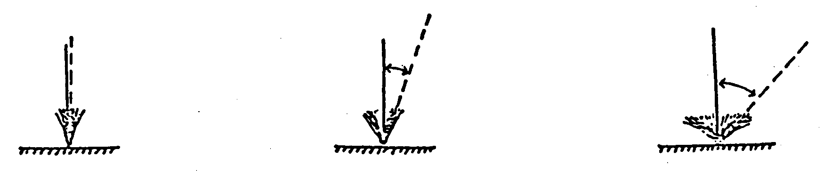
прямостоячий полупрямостоячий промежуточный

полустелющийся стелющийся

К 3. Тенденция к образованию соцветий в год посева
Подсчитывают число растений, имеющих не менее трех соцветий.
Оценка должна быть проведена один раз в целом по опыту, когда растения достигнут фазы полного развития признака

К 4 и 8. Время выметывания соцветия
Делянки следует осматривать как минимум два раза в неделю или чаще при необходимости.
А. Делянки с отдельными растениями
Регистрируют время появления соцветий на каждом растении.
Растением, вступившим в фазу выметывания соцветий, считается такое
растение, у которого из влагалища верхнего листа появились кончики
трех соцветий. На основании сроков выметывания отдельных растений
рассчитывают средний показатель для делянки и по всему сорту.
В. Рядковые делянки
При каждом наблюдении отмечают следующие фазы:
1. фаза утолщения влагалища верхнего листа;
2. видны кончики соцветий;
3. появление 1/4 части соцветий;
4. появление 1/2 части соцветий.
За фазу выметывания принимают дату, когда растения находятся в фазе 2. При необходимости показатель может быть рассчитан методом интерполяции.

К 5. Лист: окраска
Сорта однолетнего райграса
Окраску следует регистрировать в начале фазы выметывания.

Сорта двухлетнего и многолетнего райграса
Окраску следует регистрировать осенью в год посева.

К 7. Растение: высота весной
Высоту растений отмечают на втором году жизни через 4 недели после начала отрастания самого раннего сорта.

Литература.

Hawkins R.P.(1958), "The Classification of the Strains (Varieties) of Herbage Plants", Journal of the National Institute of Agricultural Botany, 9 , 434-449.
Hayward M.D. and VC Adam N.S. (1977), "Isoenzyme Polymorphism as a Measure of Distinctness and Stability in Cultivars of Lolium perenne", Zeitschrift fя8Бя0r Pflanzenzchtung, 79, 9-68.
Weatherup S.T.C. (1980), "Statistical Procedures for Distinchness, Uniformity and Stability Trials", Journal of Agricultural Science, Cambridge, 94, 31-46.
Gilliland T.J., Camlin M.S. and Wright C.E. (1982), "Evaluation of Phosphoglucoisomerase Allozyme Electrophoresis for the Identification and Registration of Cultivars of Perennial Ryegrass (Lolium perenne L.)", Seed Science & Technology, 10 , 415-430.
Patterson H.D. and Weatherup S.T.C. (1984), "Statistical Criteria for Distinchness Between Varieties of Herbage Crops", Journal of Agricultural Science, Cambridge, 102, 59-68.
Tyler B.F., Hayes J.D. and Ellis Davies W.(1985), " IBPGR/CEC
Descriptive List for Forage Grasses", International Board for Plant Genetic Resources (IBPGR), 83/90.
Baltjes H.J., Klein Geltink D.J.A., Nienhuis K.H. and Luesink B. (1985), "Linking Distinctness and Description of Varities", Journal of the National Institute of Agricultural Botany, 17, 9-19.
Gardiner S.E., Forde M.B. and Slack C.R. (1986), "Grass Cultivar Identification by Sodium Dodecylsulphate Polyacrylamide Gel
Electrophoresis", New Zealand Journal of Agricultural Research, 29, 193-206.
Greneche M., Lallemand J., Michaud O. (1990), "Comparison of Different Enzyme Loci as a Veans of Distinguishing Ryegrass Varieties by Electrophoresis", Seed Service and Technology.
Lallemand J., Michaud O., Greneche M. (1990), "Electrophoretical Description of Ryegrass Varieties - A Catalogue", Plant Varieties and Seeds.
Lallemand J. (1990), "Utilisation de l'Еlectrophorese pour l'Еtude et le contrя8Уя0le des variеtеs de ray-grass", Revue fourrages.

ГУ «Государственная комиссия
по сортоиспытанию сельскохозяйственных
культур» МСХ РК

АНКЕТА СОРТА

1. Культура Райграс однолетний Lolium multiflorum Lam.
(вестервольдский) [ ]
Райграс многоукосный
(итальянский) [ ]
Райграс пастбищный Lolium perenne L.
(многолетний) [ ]
Промежуточный
(гибридный) райграс [ ]
(русское название) (латинское название)
2. Заявитель ______________________________________________________
(имя и адрес) __________________________________________________________________ __________________________________________________________________
3. Предлагаемое название сорта ______________________________________
Селекционный номер _____________________________________________
4. Сведения о происхождении, особенности поддержания и размножения
сорта___________________________________________________
_______________________________________________________
5. Метод селекции с указанием исходных (родительских) форм __________________________________________________________________
__________________________________________________________________
6. Образ жизни ____________________________________________________
7. Цикл развития ___________________________________________________
8. Похожие сорта и отличия от этих сортов
8.1. Название похожего сорта ________________________________________
8.2. Признаки, по которым заявленный сорт отличается от похожего сорта __________________________________________________________________
__________________________________________________________________
9. Признаки сорта (цифры в скобках соответствуют номеру признака в таблице признаков). Отметьте в квадратных скобках степень выраженности признака.

№ | Признак | Порядок учета | Степень выраженности | Индекс
 | C 1 по 14 признаки

10. Дополнительная информация

10.1. Устойчивость к болезням и вредителям
____________________________________________________________________________________________________________________________________________________________________________________________________________

10.2. Особые условия для испытания сорта ____________________________________________________________________________________________________________________________________________________________________________________________________________

10.3. В случае промежуточного (гибридного) типа укажите, какой тип ближе к данному сорту: райграс многоукосный или райграс пастбищный. ____________________________________________________________________________________________________________________________________

10.4. Другая информация
____________________________________________________________________
________________________________________________________________________________________________________________________________________

Дата «____»_____________ 20__г.
Подпись ___________________
МП
УТВЕРЖДЕН
Приказом №55-Ө от 04.09.13 г
Председателя Государственного учреждения «Государственная комиссия по сортоиспытанию сельскохозяйственных культур» МСХ РК

МЕТОДИКА ПРОВЕДЕНИЯ ИСПЫТАНИЙ
НА ОТЛИЧИМОСТЬ, ОДНОРОДНОСТЬ И СТАБИЛЬНОСТЬ

ГРУША ГРУШЕЛИСТНАЯ
(Pyrus pyrifolia (Burm.F.) Nakai var. culta (Mak.) Nakai)∗

- Общие рекомендации

Данная методика применима ко всем вегетативно размножаемым сортам Pyrus pyrifolia. (Burm.F.) Nakai var. culta (Mak.) Nakai (syn. Pyrus serotina. Rehd.).
II. Требуемый материал
1. На весь цикл испытания заявитель представляет, как минимум 10 однолетних растений, привитых предпочтительно на Pyrus pyrifolia.
2. Растения должны быть визуально здоровыми, с высокой силой роста, не иметь повреждений вредителями и поражений болезнями.
3. Растения не должны быть обработаны ядохимикатами, если на то нет разрешения или требования Госкомиссии. Если обработка имела место, то необходимо дать её подробное описание.
4. Заявитель, высылающий семена растения из другой страны, должен полностью соблюдать все таможенные правила.

III. Проведение испытаний
1. Полевые опыты проводят в одном месте, в условиях, обеспечивающих нормальный рост, на растениях, приносящих удовлетворительные плоды не менее двух вегетационных периодов.
2. Если в этом месте не могут быть определены какие-либо важные признаки сорта, то он может быть испытан в дополнительном месте. При необходимости испытание продолжают на третий год.
3. Цветки опыляют искусственно; плоды прореживают, оставляя один плод на пучок. Размер делянки должен позволять изымать растения или их части для измерений и учетов без ущерба для наблюдений, проводимых в конце вегетационного периода.
4. Каждое испытание должно включать как минимум 6 растений. Отдельные делянки для наблюдений и измерений могут быть использованы лишь в том случае, если они находятся в сходных климатических условиях.
5. Для специальных целей могут быть назначены дополнительные испытания.

IV. Методы и наблюдения
1. Опыты по испытанию однородности и стабильности показывают, что в случае вегетативно размножаемых сортов груши японской, достаточно определить, однороден ли растительный материал в отношении наблюдаемых характеристик и нет ли мутаций или смешения.
2. Все наблюдения выполняют на 20 частях растений, по четыре от каждого из пяти растений.
3. Все наблюдения на дереве, вегетативных и цветочных почках проводят на необрезанных кустах в период покоя.
4. Все наблюдения на однолетних побегах проводят на хорошо развитых побегах перед уборкой.
5. Если не указано иное, все наблюдения на листе проводят на полностью развитых листьях в центральной трети вегетативного побега перед уборкой плодов.
6. Все наблюдения на соцветиях и цветках проводят во время полного цветения на третьем и четвертом полностью открытых цветках в группе.
7. Если не указано иное, все наблюдения на плоде делают во время сбора урожая для потребления.

V. Группирование сортов
Испытываемый сорт и похожие сорта реферативной коллекции должны быть разбиты на группы для облегчения оценки на отличимость. Для группировки используют такие признаки, которые, исходя из практического опыта, не варьируют или варьируют незначительно в пределах сорта, и их варьирование в пределах коллекции распределено равномерно.
Рекомендуется использовать следующие признаки:
1) плод: форма продольного сечения (признак 39);
2) плод: основная окраска кожицы (не упакованный плод) (признак 46);
3) время начала созревания плодов (признак 70).

VI. Признаки и обозначения
Признаки, используемые для оценки отличимости, однородности и стабильности и степени их выраженности, приведены в таблице VII. Отметка (*) указывает на то, что данный признак следует отмечать каждый вегетационный период для оценки всех сортов и всегда включать в описание сорта за исключением случаев, когда степень выраженности предыдущего признака указывает на его отсутствие или когда условия окружающей среды делают это невозможным. Отметка (+) означает, что описание признака сопровождают в методике дополнительными объяснениями и (или) иллюстрациями.
Значениям выраженности признака даны индексы (1 - 9) для электронной обработки результатов.

VII. Таблица признаков

№ | Признак | Степень выраженности | Индекс
1. | Дерево: габитус | прямопараллельный  прямостоячий  раскидистый  свисающий  плакучий | 1  2  3  4  5
2. (*) | Дерево: сила роста | слаборослое  среднерослое  сильнорослое | 3  5  7
3. | Однолетний побег: длина | короткий  средней длины  длинный | 3  5  7
4. (*) | Однолетний побег: толщина | тонкий  средней толщины  толстый | 3  5  7
5. (*) | Однолетний побег: окраска | зеленовато-коричневый  коричневый  черно-коричневый  темно-пурпурный | 1  2  3  4
6. | Однолетний побег: длина междоузлий | очень короткие  короткие  средней длины  длинные  очень длинные | 1  3  5  7  9
7. (*) | Однолетний побег: число чечевичек | мало  среднее число  много | 3  5  7
8. (*) | Однолетний побег: размер чечевичек | мелкие  среднего размера  крупные | 3  5  7
9. | Однолетний побег: опушение | слабое  среднее  сильное | 3  5  7
10. (*) | Ветвь: число плодушек | мало  среднее число  много | 3  5  7
11. | Вегетативная почка: форма кончика | заостренная  слегка округлая  сильно округлая | 1  2  3
12. | Вегетативная почка: положение относительно побега | прижатая  слабо отклоненная  сильно отклоненная | 1  2  3
13. (*) | Однолетний побег: число пазушных цветковых почек | мало  среднее число  много | 3  5  7
14. (*) | Цветковая почка: размер | мелкая  среднего размера  крупная | 3  5  7
15. (*) | Цветковая почка: форма | узкоэллиптическая  эллиптическая  округлая  овальная | 1  2  3  4
16. | Цветковая почка: окраска чешуй | коричневые  красно-коричневые  пурпурно-коричневые | 1  2  3
17. (*) | Молодой лист: окраска верхней стороны (недавно развернувшийся) | желто-зеленая  зеленовато-коричневая  коричневая  красно-коричневая | 1  2  3  4
18. (*) | Молодой лист: опушение на нижней стороне (как для 17) | отсутствует  имеется | 1  9
19. | Молодой лист: интенсивность опушения на нижней стороне (как для 17) | слабое  средней интенсивности  сильное | 3  5  7
20. (*) (+) | Листовая пластинка: форма | узкоэллиптическая  эллиптическая  овальная  округлая  обратнояйцевидная  сердцевидная  широкосердцевидная | 1  2  3  4  5  6  7
21. (+) | Листовая пластинка: форма верхушки | с острым концом  заостренная  округлая | 1  2  3
22. (+) | Листовая пластинка: форма основания | вытянутое  заостренное  округлое  сердцевидное | 1  2  3  4
23. (+) | Листовая пластинка: надрезанность края | пильчатый  зубчатый  городчатый | 1  2  3
24. | Листовая пластинка: длина | короткая  средней длины  длинная | 3  5  7
25. | Лист: ширина | узкий  средней ширины  широкий | 3  5  7
26. | Лист: длина черешка | короткий  средней длины  длинный | 3  5  7
27. | Лист: отношение длины черешка к длине пластинки | маленькое  среднее  большое | 3  5  7
28. (*) | Соцветие: число цветков | мало  среднее число  много | 3  5  7
29. (*) | Лепесток: окраска внешней стороны непосредственно перед открытием цветка | белая  светло-розовая  розовая  светло-красная | 1  2  3  4
30. | Лепесток: окраска внутренней стороны полностью открытого цветка | белая  светло-розовая  розовая | 1  2  3
31. (*) | Лепесток: размер | мелкий  среднего размера  крупный | 3  5  7
32. (*) | Лепесток: форма | эллиптическая  округлая  овальная | 1  2  3
33. (+) | Лепесток: число надрезов края | мало  среднее число  много | 3  5  7
34. (*) | Цветок: число лепестков | 5 или менее 5  5-6  6-7  более 7 | 1  2  3  4
35. | Цветок: опушение цветоноса | слабое  среднее  сильное | 3  5  7
36. (*) | Цветок: число тычинок | мало  среднее число  много | 3  5  7
37. (*) | Пыльник: интенсивность красной окраски | светлая  средняя  темная | 3  5  7
38. (*) | Пыльник: пыльца | отсутствует  имеется | 1  9
39. (*) (+) | Плод: форма продольного сечения | уплощенная  округлая  широкоэллиптическая  веретеновидная  широкоовальная  обратнояйцевидная | 1  2  3  4  5  6
40. (+) | Плод: глубина воронки | мелкая  средней глубины  глубокая | 3  5  7
41. (+) | Плод: ширина воронки | узкая  средней ширины  широкая | 3  5  7
42. (+) | Плод: глубина блюдца | мелкое  средней глубины  глубокое | 3  5  7
43. (+) | Плод: ширина блюдца | узкое  средней ширины  широкое | 3  5  7
44. (*) | Плод: устойчивость чашечки | слабая  средняя  сильная | 3  5  7
45. (*) | Плод: размер | очень мелкий  мелкий  среднего размера  крупный  очень крупный | 1  3  5  7  9
46. (*) | Плод: основная окраска кожицы (не упакованный плод) | светло-желто-зеленый  желто-зеленый  желто-коричневый  желтовато-красно-коричневый  красно-коричневый | 1  2  3  4  5
47. (*) | Плод: размер чечевичек | мелкие  среднего размера  крупные | 3  5  7
48. (*) | Плод: плотность чечевичек | редкие  средней плотности  плотные | 3  5  7
49 (*) | Только сорта с коричневатыми плодами: Плод: текстура поверхности | гладкая  промежуточная  шершавая | 3  5  7
50. (*) | Только сорта с желто-зелеными плодами: Плод: красно-коричневый оттенок | слабый  средний  сильный | 3  5  7
51. (*) | Плод: длина черешка | короткий  средней длины  длинный | 3  5  7
52. (*) | Плод: толщина черешка | тонкий  средней толщины  толстый | 3  5  7
53. (*) | Плод: утолщение черешка | отсутствует  имеется | 1  9
54. (*) (+) | Плод: форма сердцевины | веретеновидная  широковеретеновидная  овальная  широкоовальная | 1  2  3  4
55. (*) | Плод: отношение диаметра сердцевины к диаметру плода | маленькое  среднее  большое | 3  5  7
56. (*) | Плод: число камер | мало  среднее число  много | 3  5  7
57. (*) | Плод: окраска мякоти | белая  желтовато-белая  беловато-желтая | 1  2  3
58. (*) | Плод: плотность мякоти | мягкая  средняя  плотная | 3  5  7
59. | Плод: структура мякоти | нежная  средняя  грубая | 3  5  7
60. | Плод: коричневение мякоти (через 30 минут после разрезания) | слабое  среднее  сильное | 3  5  7
61. | Плод: общее содержание сухого вещества | низкое  среднее  высокое | 3  5  7
62. | Плод: содержание кислоты | низкое  среднее  высокое | 3  5  7
63. (*) | Плод: терпкость | отсутствует  имеется | 1  9
64. | Плод: сочность мякоти | низкая  средняя  высокая | 3  5  7
65. (*) | Плод: размер семян | мелкие  среднего размера  крупные | 3  5  7
66. (*) | Плод: форма семян | овальные  узкоовальные  серповидные | 1  2  3
67. | Плод: число семян (при искусственном опылении) | мало  среднее число  много | 3  5  7
68. (*) | Время начала раскрытия вегетативных почек (10% почек открыто) | раннее  среднее  позднее | 3  5  7
69. (*) | Время начала цветения (10% цветков открыто) | раннее  среднее  позднее | 3  5  7
70. (*) | Время начала созревания плодов | очень раннее  раннее  среднее  позднее  очень позднее | 1  3  5  7  9
71. | Самосовместимость | отсутствует  имеется | 1  9
72. | Коричневение сердцевины | отсутствует или очень слабое  очень слабое  среднее  сильное  очень сильное | 1  3  5  7  9
73. | Глянцевитость мякоти | отсутствует или очень слабая  слабая  средняя  сильная  очень сильная | 1  3  5  7  9
74. (*) | Тенденция к растрескиванию плодов | отсутствует  имеется | 1  9
75. | Длительность хранения (при условиях контролируемых температуры и влажности) | очень короткая  короткая  средняя  длинная  очень длинная | 1  3  5  7  9
76. (+) | Устойчивость к черной пятнистости (Alternaria kikushiana Tanaka) | отсутствует или очень слабая  слабая  средняя  сильная  очень сильная | 1  3  5  7  9

VIII. Объяснения и методы проведения учетов

К 20. Листовая пластинка: форма
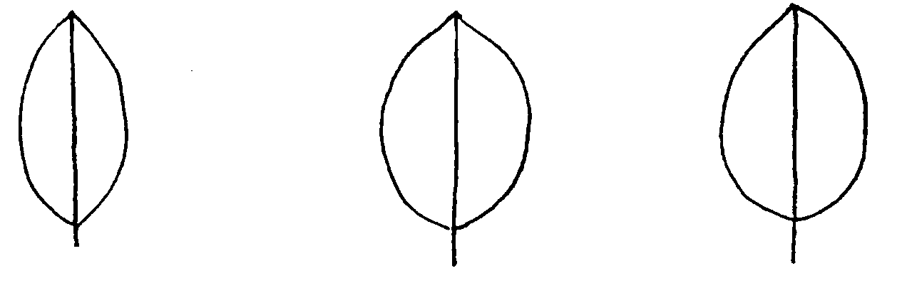
1 2 3
узкоэллиптическая эллиптическая овальная

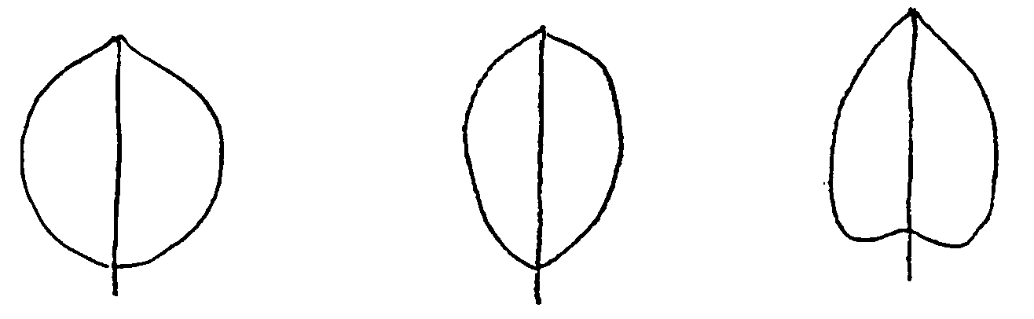
4 5 6
округлая обратнояйцевидная сердцевидная

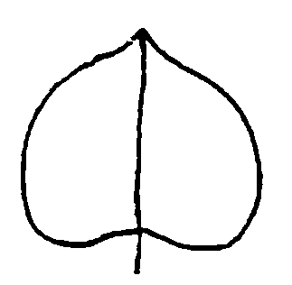
7
широкосердцевидная

К 21. Листовая пластинка: форма верхушки

1 2 3
с острым концом заостренная округлая

К 22. Листовая пластинка: форма основания

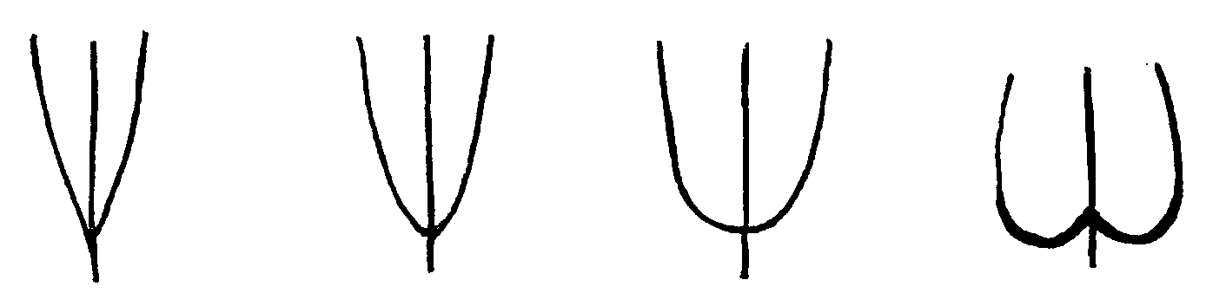
1 2 3 4
вытянутое заостренное округлое сердцевидное

К 23. Листовая пластинка: надрезанность края

1 2 3
пильчатый зубчатый городчатый

К 33. Лепесток: число надрезов края

3 5 7
мало среднее число много

К 39. Плод: форма продольного сечения

1 2 3
уплощенная округлая широкоэллиптическая
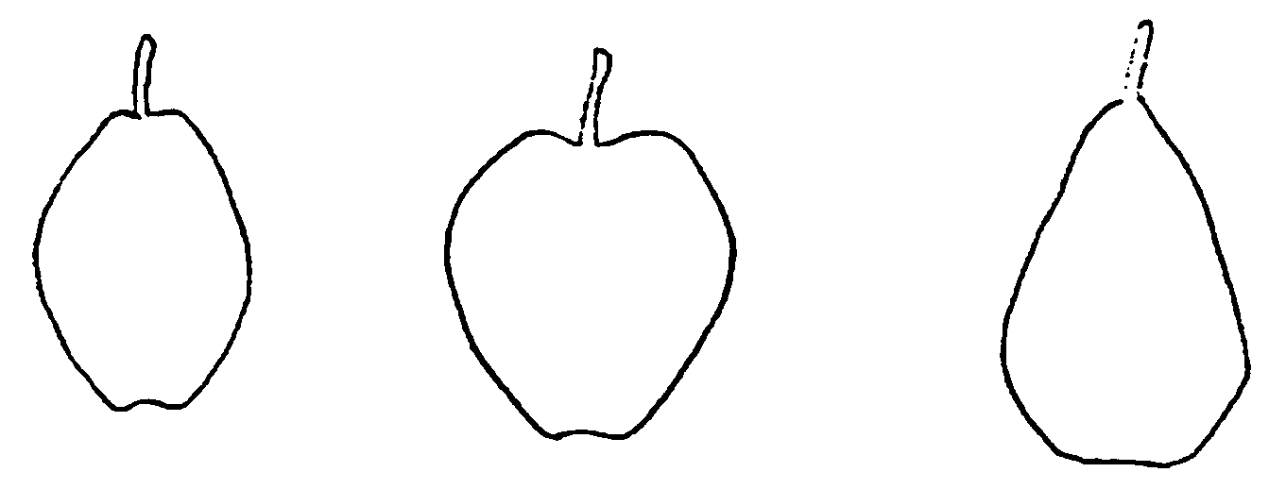

4 5 6
веретеновидная широкоовальная обратнояйцевидная

К 54.Плод: форма сердцевины.

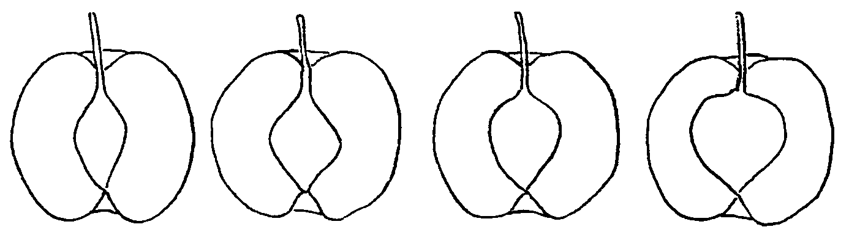

1 2 3 4
веретеновидная широковеретеновидная овальная широкоовальная

К 40 - 43. Плод: глубина (40) и ширина (41) воронки и глубина (42) и ширина (43) блюд
диаметр сердцевины (55)

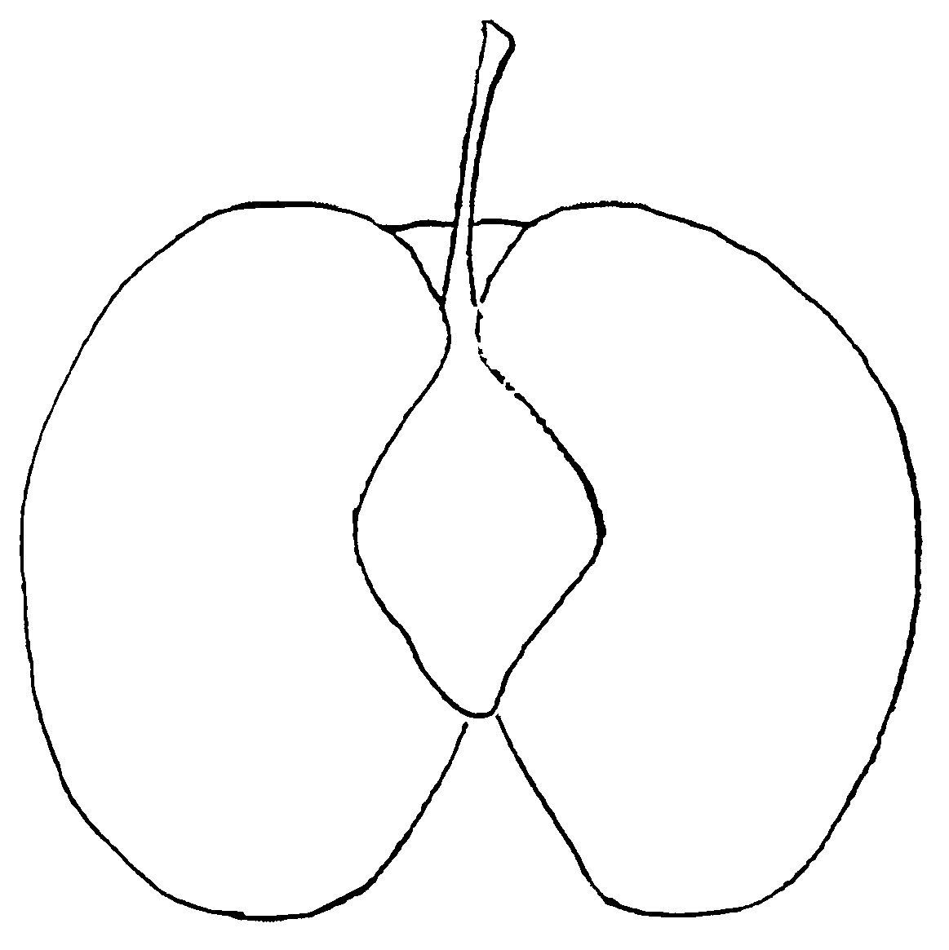
глубина воронки (40)
Ширина воронки (41)
Диаметр сердцевины (55)

длина
сердцевины

глубина блюдца (42)

ширина блюдца (43)

диаметр плода

К 76.Устойчивость к черной пятнистости (Alternaria kikushiana Tanaka)

Растительный материал: Образец из второго - четвертого листа от верхушки побега (три листа). Первый лист определяется как лист непосредственно ниже нового побега.
Метод инокуляции: Два листа фильтровальной бумаги увлажняют в чашке Петри дистиллированной и стерилизованной водами и покрывают двумя пластиковыми сетками. Листья помещают на сетки. Помещают 4 - 6 капель суспензии спор (около 40 на каплю) на каждый лист. Концентрация спор примерно 2,5 х 10⁴ спор/мл.

Температура 25С весь день

Метод выращивания Чашки в
Инкубаторе

Продолжительность испытаний от 4 дня
инокуляции до последнего наблюдения

Число повторений 3

Сорта-эталоны средняя Nijisseiki 5
сильная Shinsui 7
очень сильная Chojuro, Hosui, Kosui 9

IX. Литература
Kozaki, I., 1974: "Black Spot Disease Resistance in Japanese Pear. II Early Evaluation of Disease Resistanca", Bulletin of the Fruit Tree Research Statiob, Al, Japan, (in Japanese with English summary)
Lecomte, P., 1987: "Shoot and Blossom Susceptibility to Fireblight of Asian Pear Cultivars", FR
Le Lezec, M., Paulin, J.P., 1984: "Shoot Susceptibility to Fireblight of Some Apple Cultivars", Acta Horticultuae 151, pp. 277 - 281, FR
Le Lezec, M., Paulin, J.P., Lecomte, P., 1987: "Shoot and Blossom Susceptibility to Fireblight of Some Apple Cultivars", Acta Horticultuae 217, pp. 311 - 315, FR
Sanada, T., Nishida, T., Ikeda, F., 1988: "Resistence Mutant to Black Spot of Japenese Pear 'Nijisseike' Induced by Gamma Rays", journal of the Japanese Society for Horticultural Science, Vol.50, No.2, Japan
White, A.G., 1990: "Nashi", DSIR Publishing, New Zeland
Van Der Zwet, T., 1982: "The Pear", Horticultural Publishing, USA

ГУ «Государственная комиссия
по сортоиспытанию сельскохозяйственных
культур» МСХ РК

АНКЕТА СОРТА

1. Культура Груша грушелистная Pyrus pyryfolia (Burm. F.)
Nakai
var. culta (Mak.) Nakai
(русское название) (латинское название)
2. Заявитель ________________________________________________________
(имя и адрес)
___________________________________________________________________
___________________________________________________________________
3. Предлагаемое название сорта _______________________________________
Селекционный номер ______________________________________________

4. Образ жизни _____________________________________________________
4. 1 Цикл развития __________________________________________________

5. Сведения о происхождении, об особенности поддержания и размножения сорта______________________________________________________________
___________________________________________________________________ 5.1 Происхождение
1) Cеянец (укажите родительские сорта) [ ]
__________________________________________________________________

2) Мутант (укажите родительский сорт) [ ]
__________________________________________________________________

3) Находка (укажите где и когда) [ ]
__________________________________________________________________

5.2 Микроразмножение
Растительный материал получен микроразмножением да [ ]
нет [ ]
5.3 Опылитель
Хорошие опылители следующие сорта:
__________________________________________________________________

5.4 Другая информация
__________________________________________________________________
__________________________________________________________________
6. Признаки сорта (цифры в скобках соответствуют номеру признака в таблице признаков). Отметьте в квадратных скобках степень выраженности признаков.

№ | Признак | Степень выраженности | Индекс
 | C 1 по 76 признаки

7. Похожие сорта и отличия от этих сортов
Название похожего сорта | Признаки, по которым заявленный сорт отличается от похожего | Степень выраженности признака
 |  | похожий сорт | сорт-кандидат
____________________________________________________ | ________________________________________________________________________________________________________________________________________________ | _________________________________________________ | ____________________________________________
8. Дополнительная информация, которая может помочь отличить сорт
8.1. Устойчивость к болезням и вредителям
отсутствует имеется не испытывался
____________________________________________________________________
____________________________________________________________________
_____________________________________________________________________
8.2 Особые условия для испытания сорта _____________________________________________________________________
_____________________________________________________________________
8.3 Другая информация _____________________________________________________________________
_____________________________________________________________________
_____________________________________________________________________

Дата «____» __________________20 ____г.
Подпись ___________________________
МП

УТВЕРЖДЕН
Приказом №55-Ө от 04.09.13 г
Председателя Государственного учреждения «Государственная комиссия по сортоиспытанию сельскохозяйственных культур» МСХ РК

МЕТОДИКА ПРОВЕДЕНИЯ ИСПЫТАНИЙ
НА ОТЛИЧИМОСТЬ, ОДНОРОДНОСТЬ И СТАБИЛЬНОСТЬ
ПЕРСИК, НЕКТАРИН Prunus persica (L.) Batsch∗

- Общие рекомендации

Одновременно следует руководствоваться документом "Общие положения методики по испытанию селекционных достижений на отличимость, однородность и стабильность"

- Требуемый материал

На сортоучасток заявитель высылает 6 деревьев на рекомендуемом типе подвоя.
Растительный материал не должен быть обработан ядохимикатами, если на то нет разрешения или требования Госкомиссии. Если была проведена обработка, то необходимо дать подробное ее описание.
Заявитель, высылающий растительный материал из другой страны, должен полностью соблюдать все таможенные правила.

- Проведение испытаний

Полевые испытания проводят при условиях, обеспечивающих нормальное развитие растений, как правило, в одной точке, в течение не менее двух лет после двух лет плодоношения. При необходимости испытание продолжают в третьем году.
Как минимум каждое испытание должно включать 6 растений.
Оцениваемый и похожий на него сорта размещают на смежных делянках. В опыте размещают и делянки эталонных сортов.

- Методы и наблюдения

Все наблюдения проводят на 5 растениях или 10 частях 5 растений (по 2 от каждого). Нетипичные растения отмечают лентой, этикеткой и т.п. Число
отклоняющихся растений не должно превышать 1на 6 растений.
Все наблюдения на листе проводят на полностью развитых листьях в центральной части побега; на железках - на листьях как только они полностью разовьются; на цветке и плодовой ветке - в центральной ее части.
Все наблюдения на цветке проводят на полностью открытых цветках в начале растрескивания пыльников. За время начала цветения принимают время, когда 10% цветков на дереве полностью открыты.
Конец цветения - когда 90% лепестков опали.
Все наблюдения на плоде проводят на плодах в стадии потребительской зрелости; на косточке - на сухой косточке после удаления мякоти.

- Группирование сортов

Сорта опыта должны быть разбиты на группы для облегчения оценки на отличимость. Для группировки используют такие показатели, которые, исходя из практического опыта, не варьируют или варьируют незначительно в пределах сорта и их варьирование в пределах коллекции распределено равномерно.
Рекомендуется использовать для группировки следующие признаки:
1) дерево: размер (признак 1);
2) цветок: тип (признак 10);
3) черешок: железки (признак 30);
4) плод: опушение (признак 45);
5) плод: основная окраска мякоти (признак 50);
6) косточка: прикрепление к мякоти (признак 62);
7) время начала цветения (признак 65);
8) время потребительской зрелости (признак 67).

- Признаки и обозначения

Для оценки степени выраженности признаков отличимости, однородности и стабильности должны быть использованы признаки, приведенные в "Таблице признаков". Отметка (+) указывает на то, что описание признака сопровождается в методике объяснениями или иллюстрациями. Отметка (*) указывает на то, что данный признак следует применять каждый вегетационный период для оценки всех сортов и всегда включать в описание сорта, за исключением случаев, когда состояние выраженности признака или условия окружающей среды делают это невозможным.
Значениям выраженности признака приданы индексы (1-10) для электронной обработки результатов.

VII. Таблица признаков
№ | Признак | Степень выраженности | Индекс
1.  (*) | Дерево: размер | очень маленькое | 1
 |  | маленькое | 3
 |  | среднее | 5
 |  | большое | 7
 |  | очень большое | 9
2. | Дерево: сила роста | слаборослое | 3
 |  | среднерослое | 5
 |  | сильнорослое | 7
3.  (*) | Дерево: форма кроны | пирамидальная | 1
 |  | полупирамидальная | 3
 |  | раскидистая | 5
 |  | пониклая | 7
 |  | сильно пониклая | 9
4. | Плодовая ветка: толщина (исключая плодовые веточки) | тонкая | 3
 |  | средняя | 5
 |  | толстая | 7
5. | Плодовая ветка: длина междоузлий (как для 4) | очень короткие | 1
 |  | короткие | 3
 |  | средние | 5
 |  | длинные | 7
 |  | очень длинные | 9
6.  (*) | Плодовая ветка: антоциановая окраска (как для 4, теневая сторона) | отсутствует | 1
 |  | имеется | 9
7.  (*) | Плодовая ветка: интенсивность антоциановой окраски (как для 6) | слабая | 3
 |  | средняя | 5
 |  | сильная | 7
8.  (*) | Плодовая ветка: плотность цветковых почек (как для 4) | редкие | 3
 |  | средние | 5
 |  | плотные | 7
9. | Плодовая ветка: распределение цветковых почек (как для 4) | изолированные | 1
 |  | в группах по две или более | 2
10. (*) | Цветок: тип | колокольчатый | 1
 |  | розовидный | 2
11. (*) | Чашечка: окраска внутренней стороны (открытый цветок; перед опадением лепестков) | зеленовато- желтая | 1
 |  | оранжевая | 2
12. (*) | Венчик: преобладающая окраска (внутренней стороны) | белая | 1
 |  | очень светло- розовая | 2
 |  | светло-розовая | 3
 |  | розовая | 4
 |  | темно-розовая | 5
 |  | фиолетово-розовая | 6
 |  | красная | 7
13. (*) | Лепесток: форма | узкоэллиптический | 1
 |  | широкоэллиптический | 2
 |  | округлый | 3
14. (*) | Лепесток: размер | очень маленький | 1
 |  | маленький | 3
 |  | средний | 5
 |  | крупный | 7
 |  | очень крупный | 9
15. (*) | Лепестки: число | пять | 1
 |  | более чем пять | 2
16. | Тычинки: положение относительно лепестков | ниже | 3
 |  | на уровне | 5
 |  | выше | 7
17. (*) | Рыльце: положение относительно тычинок | ниже | 3
 |  | на одном уровне | 5
 |  | выше | 7
18. (*) | Пыльники: пыльца | отсутствует | 1
 |  | имеется | 9
19. (*) | Завязь: опушение | отсутствует | 1
 |  | имеется | 9
20. (*) | Молодой побег: длина прилистников (полностью распустившийся лист) | короткие | 3
 |  | средние | 5
 |  | длинные | 7
21. (*) | Листовая пластинка: длина | короткая | 3
 |  | средняя | 5
 |  | длинная | 7
22. (*) | Листовая пластинка: ширина | узкая | 3
 |  | средняя | 5
 |  | широкая | 7
23. (*) | Листовая пластинка: отношение длина/ширина | низкое | 3
 |  | среднее | 5
 |  | большое | 7
24. | Листовая пластинка: профиль | вогнутая | 1
 |  | плоская | 2
 |  | выпуклая | 3
25. | Листовая пластинка: загнутость кончика | отсутствует | 1
 |  | имеется | 9
26. | Листовая пластинка: угол у основания | острый | 1
 |  | прямой или почти прямой | 2
 |  | тупой | 3
27. | Листовая пластинка: угол у верхушки | маленький | 3
 |  | средний | 5
 |  | большой | 7
28. (*) | Листовая пластинка: окраска | зеленовато- желтая | 1
 |  | зеленая | 2
 |  | пурпурно-красная | 3
29. | Черешок: длина | короткий | 3
 |  | средний | 5
 |  | длинный | 7
30. (*) | Черешок: железки | отсутствуют | 1
 |  | имеются | 2
31. (*)  (+) | Черешок: форма железок | округлые | 1
 |  | почковидные | 2
32. | Черешок: число железок | две | 1
 |  | более двух | 2
33. (*) | Плод: размер | очень мелкий | 1
 |  | мелкий | 3
 |  | средний | 5
 |  | крупный | 7
 |  | очень крупный | 9
34. (*)  (+) | Плод: форма (вид сбоку) | сильно уплощенный | 1
 |  | уплощенный | 2
 |  | округлый | 3
 |  | овальный | 4
 |  | удлиненный | 5
35. (*) | Плод: форма верхушки | сильно заостренная | 1
 |  | заостренная | 2
 |  | плоская | 3
 |  | слабо вогнутая | 4
 |  | сильно вогнутая | 5
36. (+) | Плод: симметричность вдоль шва | несимметричный | 1
 |  | симметричный | 2
37. | Плод: выступание шва | слабое | 3
 |  | среднее | 5
 |  | сильное | 7
38. (+) | Плод: глубина углубления у черешка | мелкое | 3
 |  | средней глубины | 5
 |  | глубокое | 7
39. | Плод: ширина углубления у черешка | узкое | 3
 |  | среднее | 5
 |  | широкое | 7
40. (*) | Плод: основная окраска кожицы | зеленая | 1
 |  | кремово-зеленая | 2
 |  | зеленовато- белая | 3
 |  | кремово-белая | 4
 |  | кремовая | 5
 |  | розово-белая | 6
 |  | зеленовато- желтая | 7
 |  | кремово-желтая | 8
 |  | желтая | 9
 |  | оранжево-желтая | 10
41. | Плод: покровная окраска | отсутствует | 1
 |  | имеется | 9
42. | Плод: цвет покровной окраски | оранжево-красная | 1
 |  | розовая | 2
 |  | розово-красная | 3
 |  | светло-красная | 4
 |  | красная | 5
 |  | темно-красная | 6
43. (*) | Плод: тип покровной окраски | размытая | 1
 |  | полосатая | 2
 |  | пятнистая | 3
 |  | мраморная | 4
44. (*) | Плод: размер покровной окраски | очень маленький | 1
 |  | маленький | 3
 |  | средний | 5
 |  | большой | 7
 |  | очень большой | 9
45. (*) | Плод: опушение | отсутствует | 1
 |  | имеется | 9
46. (*) | Плод: интенсивность опушения | очень редкое | 1
 |  | редкое | 3
 |  | среднее | 5
 |  | плотное | 7
 |  | очень плотное | 9
47. | Плод: толщина кожицы | тонкая | 3
 |  | средняя | 5
 |  | толстая | 7
48. | Плод: прикрепление кожицы к мякоти | отсутствует или очень слабое | 1
 |  | слабое | 3
 |  | среднее | 5
 |  | сильное | 7
 |  | очень сильное | 9
49. (*) | Плод: плотность мякоти | очень мягкая | 1
 |  | мягкая | 3
 |  | средняя | 5
 |  | плотная | 7
 |  | очень плотная | 9
50. (*) | Плод: основная окраска мякоти | зеленовато-белая | 1
 |  | белая | 2
 |  | кремово-белая | 3
 |  | светло желтая | 4
 |  | желтая | 5
 |  | оранжево-желтая | 6
 |  | оранжевая | 7
 |  | красная | 8
51. (*) | Плод: антоциановая окраска под кожицей | отсутствует или очень слабая | 1
 |  | слабая | 2
 |  | сильная | 3
52. (*) | Плод: антоциановая окраска мякоти | отсутствует или очень слабая | 1
 |  | слабая | 2
 |  | очень сильная | 3
53. (*) | Плод: антоциановая окраска вокруг косточки | отсутствует или очень слабая | 1
 |  | слабая | 2
 |  | очень сильная | 3
54. | Плод: текстура мякоти | не волокнистая | 1
 |  | волокнистая | 2
55. | Плод: содержание сахара | низкое | 3
 |  | среднее | 5
 |  | высокое | 7
56. | Плод: кислотность | низкая | 3
 |  | средняя | 5
 |  | высокая | 7
57. (*) | Косточка: размер относительно плода | маленькая | 3
 |  | средняя | 5
 |  | большая | 7
58. (*)  (+) | Косточка: форма (в фас) | уплощенная | 1
 |  | округлая | 2
 |  | удлиненная | 3
 |  | обратнояйцевидная | 4
59. | Косточка: интенсивность коричневой окраски | светлая | 3
 |  | средняя | 5
 |  | темная | 7
60. | Косточка: рельеф поверхности | маленькие ямки | 1
 |  | большие ямки | 2
 |  | желобки | 3
 |  | ямки и желобки | 4
61. | Косточка: тенденция к растрескиванию | отсутствует или очень слабая | 1
 |  | слабая | 3
 |  | средняя | 5
 |  | сильная | 7
 |  | очень сильная | 9
62. (*) | Косточка: прикрепление к мякоти | отсутствует | 1
 |  | имеется | 9
63. | Косточка: степень прикрепления к мякоти | слабая | 3
 |  | средняя | 5
 |  | сильная | 7
64. | Время распускания листовых почек | очень раннее | 1
 |  | раннее | 3
 |  | среднее | 5
 |  | позднее | 7
 |  | очень позднее | 9
65. (*) | Время начала цветения | очень раннее | 1
 |  | раннее | 3
 |  | среднее | 5
 |  | позднее | 7
 |  | очень позднее | 9
66. (*) | Продолжительность цветения | короткое | 3
 |  | среднее | 5
 |  | растянутое | 7
67. (*) | Время потребительской зрелости | очень раннее | 1
 |  | раннее | 3
 |  | среднее | 5
 |  | позднее | 7
 |  | очень позднее | 9
68. | Предуборочное опадение плодов | отсутствует или очень слабая | 1
 |  | слабая | 3
 |  | средняя | 5
 |  | сильная | 7
 |  | очень сильная | 9

- Объяснения и методы проведения учетов

К 31. Черешок: форма железок

округлые почковидные

К 34. Плод: форма (вид сбоку)
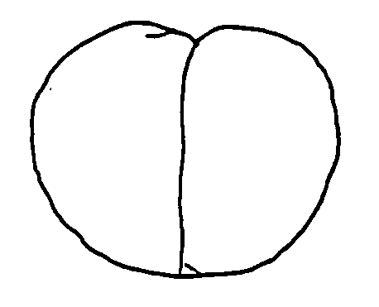
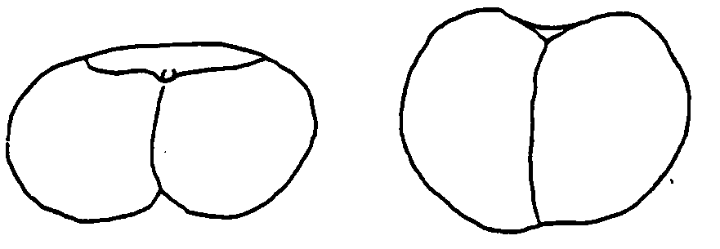
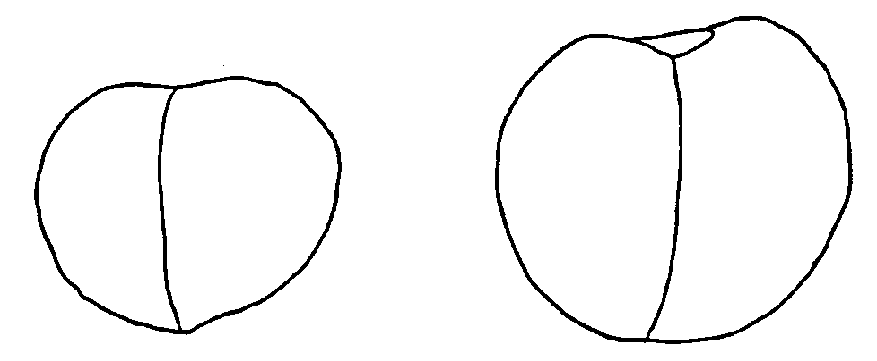
сильно уплощенный уплощенный округлый

овальный удлиненный

К 36. Плод: симметричность вдоль шва

несимметричный симметричный

К 38. Плод: глубина углубления у черешка
мелкое глубокое

К 58. Косточка: форма (в фас)
уплощенная округлая удлиненная обратнояйцевидная

К 60. Косточка: рельеф поверхности

маленькие ямки большие ямки желобки ямки и желобки

- Литература

Bellini, E., Scaramuzzi, F., 1975: "Pesco", Enciclopedia agraria italiana VIII, Roma, IT
Bellini, E., 1981: "Il pesco", R.E.D.A., Roma, IT, pp.9 – 90 Bellini, E., Scaramuzzi, F., 1976: "Monografia delle principal cultivar di pesco", Vol. II, C.N.R., Firenze, IT, 564 pp.
Brozik, S., "Termesztett gyumolcsfajtaink 2. Csonthejastermesuek. Oszibarack (Fruit varieties 2., stone fruits peach)", Mezogazdasagi Kiado, Budapest, HU, 64 pp.
Caillavet, H., Souty, J., 1950: "Monographie des principals varietes de pecher", Societe Bordelaise d'Imprimerie, Bordeaux, FR, 416 pp.
Caillavet, H., 1975: "Varietes des pecher", Maison de l'agriculture, Perpignan, 213 pp.
Childers, N.F., 1975: "The peach, varieties, culture etc." 1Tome
Fideghelli, C., Bassi, D., Bellini, E., Monastra, F., 1980: "Schede per il registro varietale dei fruttiferi 2 - pesco", M.A.F.-S.O.I., Roma, IT, 104 pp.
Fideghelli, C., Monastra, F., Faedi, W., Rosati, P., 1980: "Monografia di cultivar di necttarine", M.A.F., Roma, IT, 88 pp.
Hugard, J., Saunier, R., 1965: "Monographie des principals varietes de pecher", periode d'etudes 1950-1962, Institut national de la recherche agronomique (INRA), Paris, FR, 276 pp.
Leroy, A., 1867: "Dictionnaire de pomologie", 2 Tomes Loreti, F., Fiorino, P., 1972: "Monografia delle principali cultivar di nettarine", C.N.R., Pisa, IT, 340 pp.
Morettini, A., Baldini, E., Scaramuzzi, F., Bargioni, G., Pisani. P.L., 1972: "Monografia delle principal cultivar di pesco",C.N.R., Firenze, IT, 564 pp.
Morettini, A., et al., 1978: "Monografia delle principal cultivar di pesco", C.N.R. Centro miglioramento piante da frutto e daorto, Firenze, IT, 564 pp.
Okayama-ken, 1978: "The report on the characterization and classification of peach varieties", Okayama-ken (By consignment of the MAFF), JP, 267 pp.
Sansavini, S., Bargioni, G., Basso, M., Fideghelli, C. et al., 1974: "Pesche da industria", Ministero Agricoltura e Foreste, Bologna, IT, 136 pp.
Saunier, R., 1979: "Varietes de pechers, nectarines et poires", 1 Tome, Publication CTIFL, rue Bergere, Paris, FR
Seronie-Vivien, A., 1984: "Etude morphologique de differents types ecologiques de pechers et une de leur utilisation comme porte-greffe", DEA-INRA-Bordeaux, FR
Timon, B., 1976: "Oszibarack (peach)", Mezogazdasagi Kiado, Budapest, HU, 424 pp.
Blaha, J., 1966: "Broskovone, merunku, mandlone (peach, apricot, almond)", Cescoslovenska Akademia VED, Praha, Czechoslovakia, 438 pp.

ГУ «Государственная комиссия
по сортоиспытанию сельскохозяйственных
культур» МСХ РК

АНКЕТА СОРТА

1. Род Персик Prunus persica (L.) Batsch [ ]
Нектарин [ ]
(русское название) (латинское название)
2. Заявитель_______________________________________________________
(имя и адрес)
_______________________________________________________
_______________________________________________________
_______________________________________________________
3. Предлагаемое название сорта ______________________________________
Селекционный номер ___________________________________________
4. Сведения о происхождении, особенности поддержания и размножения сорта
4.1 Происхождение
1) сеянец неизвестных родителей [ ]
2) сеянец контролируемого опыления [ ]
(а) Мать________________________________________________________
(б) Отец________________________________________________________
3) сеянец от свободного опыления (укажите) [ ]
________________________________________________________________
4) мутация (укажите) [ ]
________________________________________________________________
5) открытие (укажите) [ ]
________________________________________________________________
4.2 Микроразмножение
растительный материал был получен размножением in vitro
да [ ]
нет[ ]

4.3 Опылитель
Хорошие опылители следующие сорта
______________________________________________________________

4.4 Наличие вирусов
сорт:
1) свободен от вирусов (укажите вирусы) [ ]
______________________________________________________________
2) вирусы имеются (укажите вирусы) [ ]
______________________________________________________________
3) наличие вирусов неизвестно [ ]
____________________________________________________

4.5 Образ жизни _______________________________________________

4.6 Цикл развития_______________________________________________

4.7 Другая информация
_______________________________________________________________
5. Признаки сорта (цифры в скобках соответствуют номеру признака UPOV в
таблице признаков). Отметьте в квадратных скобках степень выраженности
признака.

Признак | Степень выраженности | Индекс
С 1 по 68 признаки

6. Похожие сорта и отличия от этих сортов

Название похожего сорта _______________________________
Название похожего (их) сорта (ов) | №  признака | Признак | Степень выраженности признака
 |  |  | похожий сорт | сорт-кандидат

7. Дополнительная информация
7.1 Устойчивость к болезням и вредителям
_______________________________________________________
_______________________________________________________
_______________________________________________________

7.2 Особые условия для испытания сорта
_______________________________________________________
_______________________________________________________
7.3 Другая информация
_______________________________________________________
_______________________________________________________

Дата «____» _____________ 20 ___г.
Подпись ______________________
МП

II Бөлім
2014 жылдағы сорттарға патент қабілеттілігі
жөнінде берілген қорытындылар

Раздел ІІ
Выданные заключения на патентоспособность в 2014 году

Кесте (Таблица)

Мемлкеттік тіркеу нөмірі | Дақыл түрі | Сорт атауы | Тапсырыс беруші
№ государственной регистрации | Название культуры | Наименование сорта | Заявитель
2009/110.4 | Пшеница твердая яровая | Салауат | ТОО «Казахский НИИ ЗиР»
2010/008.4 | Огурец посевной | Оркен | ТОО «Казахский НИИ КО»
2012/070.4 | Капуста белокочанная | Неженка | АО «КазАгроИнновация» ТОО «Казахский НИИ КО»
2011/001.4 | Кукуруза зубовидная | Мерей той 75 СВ | ТОО «Казахский НИИ ЗиР»
2011/003.4 | Кукуруза зубовидная | КазНИИЗиР 75 | ТОО «Казахский НИИ ЗиР»
2011/047.4 | Ежа сборная | Шалгын | ТОО «Восточно-Казахстанский НИИСХ»
2011/049 | Кострец безостый | Кайнар | ТОО «Восточно-Казахстанский НИИСХ»
2011/052.4 | Эспарцет | Достык | ТОО «Восточно-Казахстанский НИИСХ»
2011/053.4 | Тимофеевка луговая | Коркем | ТОО «Восточно-Казахстанский НИИСХ»
2011/111.4 | Эспарцет посевной | Шабындық | ТОО «Казахский НИИ ЗиР»
2012/014.4 | Эспарцет песчаный | Карабалыкский гранатовый | ТОО «Карабалыкская СХОС»
2012/023.4 | Тимофеевка луговая | Сәуле | ТОО «Восточно-Казахстанский НИИСХ»
2012/024.4 | Кострец безостый | Маяк | ТОО «Восточно-Казахстанский НИИСХ»
2012/025.4 | Эспарцет песчаный | Ермак | ТОО «Восточно-Казахстанский НИИСХ»
2012/026.4 | Ежа сборная | Айша | ТОО «Восточно-Казахстанский НИИСХ»
2012/061.4 | Кукуруза | Тәтті-2012 | ТОО «Казахский НИИ ЗиР»
2013/009.4 | Яблоня | Соколовское | ТОО «Карабалыкская СХОС»
2013/011.4 | Вишня | Преемница | ТОО «Карабалыкская СХОС»
2013/012.4 | Вишня | Курчатовская | ТОО «Карабалыкская СХОС»
2013/013.4 | Слива | Увельская | ТОО «Карабалыкская СХОС»
2011/129.4 | Яровой рапс | Шалқар 39 | ТОО «Казахский НИИ ЗиР»
2011/133.4 | Рапс | Майқұдық | ТОО «НПЦЗХ им. А. И. Бараева»
2012/044.4 | Люцерна посевная | Коксарай | ТОО «Казахский НИИ хлопководства»
2012/075.4 | Патиссон | Медуза | АО «КазАгроИнновация» ТОО «Казахский НИИ КО»
2011/101.4 | Житняк гребневидный | Сабат | ТОО «Казахский НИИ ЖиК»
2011/127.4 | Кострец безостый | Акмолинский изумрудный | ТОО «НПЦЗХ им. А.И. Бараева»
2012/073.4 | Перец сладкий | Красное чудо | ТОО «Казахский НИИ КО»
2013/014.4 | Люцерна изменчивая | Карабалыкская изумрудная | ТОО «Карабалыкская СХОС»

Для заметок
________________________________________________________________________________________________________________________________________________________________________________________________________________________________________________________________________________________________________________________________________________________________________________________________________________________________________________________________________________________________________________________________________________________________________________________________________________________________________________________________________________________________________________________________________________________________________________________________________________________________________________________________________________________________________________________________________________________________________________________________________________________________________________________________________________________________________________________________________________________________________________________________________________________________________________________________________________________________________________________________________________________________________________________________________________________________________________________________________________________________________________________________________________________________________________________________________________________________________________________________________________________________________________________________________________________________________________________________________________________________________________________________________________________________________________________________________________________________________________________________________________________________________________________________________________________________________________________________________________________________________________________________________________________________________________________________________________________________________________________________________________________________________________________________________________________________________________________________________________________________________________________________________________________________________________________________________________________________________________________________________________________________________________________________________________________________________________________________________________________________

Использован документ УПОВ TG/49/6 "GUIDELINES FOR THE CONDUCT ОF TESTS FOR DISTINCTNESS, HOMOGENEITY AND STABILITY". Оригинал на английском языке от 12.10.90.
∗ Использован документ УПОВ TG/149/2 "GUIDELINES FOR THE CONDUCT ОF TESTS FOR DISTINCTNESS, HOMOGENEITY AND STABILITY". Оригинал на английском языке от 04.11.94.
∗ Использован документ УПОВ TG/53/6 "GUIDEES FOR THE CONDUCT OF TESTS FOR DISTINCTNESS, HOMOGENEITY AND STABILITY". Оригинал на английском языке от 20.10.95.

